RETIFICAÇÃO DE EDITAL EM 27/11/2024
EDITAL DE CONCORRÊNCIA PRESENCIAL 03/2024

Município de Rodeio Bonito
Concorrência nº 03/2024 - Presencial
Tipo de julgamento: menor preço Global
Regime de execução: Empreitada por preço global
Modo de disputa: aberto
Processo nº 197/2024

EDITAL DE CONCORRÊNCIA, NA FORMA PRESENCIAL PARA CONTRATAÇÃO PARA EXECUÇÃO DA OBRA GLOBAL DE CONSTRUÇÃO DE 10 (DEZ) UNIDADES HABITACIONAIS DO PROGRAMA “A CASA É SUA”.

O Prefeito Municipal de Rodeio Bonito/RS, no uso de suas atribuições, torna público, para conhecimento dos interessados, a realização de licitação na modalidade concorrência, na forma presencial, do tipo menor preço Global, objetivando a contratação para execução da obra global de construção de 10 (dez) unidades habitacionais do programa “A CASA É SUA”, com fornecimento de material e de mão-de-obra, conforme descrito nesse Edital e seus anexos, e nos termos da Lei Federal nº 14.133 de 1º de abril de 2021.

A sessão será realizada no seguinte endereço: Prédio Administrativo, na sala de licitações da Prefeitura Municipal de Rodeio Bonito/RS, localizada na Avenida do Comércio, nº 196, centro de Rodeio Bonito/RS, no dia 29 de novembro de 2024, às 8:30 horas, sendo que todas as referências de tempo observam o horário de Brasília, com fundamento no art. 24 da Lei nº 14.133/2021, e será tornado público apenas e imediatamente após o encerramento dos lances.

A sessão pública será registrada em ata e gravada em áudio e vídeo, em cumprimento ao artigo, 17, § 2º da Lei Federal nº 14.133/2021.

JUSTIFICATIVA DA UTILIZAÇÃO DA CONCORRÊNCIA NA FORMA PRESENCIAL
A utilização da Concorrência na forma presencial está prevista no artigo 176 da Lei 14.133/2021, que assim prescreve:
Art. 176. Os Municípios com até 20.000 (vinte mil) habitantes terão o prazo de 6 (seis) anos, contado da data de publicação desta Lei, para cumprimento:
(...)
II - da obrigatoriedade de realização da licitação sob a forma eletrônica a que se refere o § 2º do art. 17 desta Lei;

Justifica-se a realização da Concorrência na forma presencial, em face da existência de particularidade singular no tocante ao apoio logístico no município de Rodeio Bonito/RS, a localidade é extremamente distante dos grandes centros comerciais do Estado e do País, o reconhecimento in loco descomplexifica e favorecerá o planejamento logístico, e o seu acesso é altamente importante para o representante ou procurador da licitante já que irá reconhecer e deterá de um profundo conhecimento na prestação de serviços solicitados, isso descomplicara os seus cálculos deixando claro in loco com sua asseveração.

Outrossim, o objeto da modalidade de Concorrência na forma presencial ora justificada, qual seja, a execução de obras, é de extrema importância ao município, razão pela qual constitui “desvantagem para administração a realização da forma eletrônica”, nos termos do dispositivo legal supracitado, uma vez que o intuito da modalidade Concorrência na forma presencial, é, de fato, consolidar o postulado da celeridade ao processo licitatório e não apenas mero cumprimento da burocratização normativa. Nessa esteira, a presença física dos autores na sessão pública, como comissão de licitações e licitante, é fundamental para que os concorrentes demonstrem conhecimento aprofundado sobre o objeto licitado.

A Concorrência na forma presencial permite inibir a apresentação de propostas insustentáveis que atrasariam os procedimentos e aumentariam seus custos. Há diversas vantagens da forma presencial da concorrência sobre a eletrônica, para o objeto deste edital, dentre as quais destaca-se: a possibilidade de esclarecimentos imediatos durante a Concorrência presencial e facilidade na negociação de preços, verificação das condições de habilitação e execução da proposta. A opção pela forma presencial da concorrência não produz alteração no resultado final do certame, pelo contrário, permite maior redução de preços em vista da interação da comissão de licitações com os licitantes. Ainda, a possibilidade de esclarecimentos imediatos durante a sessão da Concorrência presencial, promoção de diligências destinadas a esclarecer ou a complementar o procedimento, verificação imediata das condições de habilitação e execução da proposta, manifestações recursais, proporcionando maior celeridade aos procedimentos, visto em regra, ocorrerem na própria sessão pública, sem prejuízo da competição de preços, também justificam a decisão da adoção da Concorrência na forma presencial.

Sendo assim, a escolha da Concorrência na forma presencial é a que melhor se adequa a contratação do objeto do certame, pois a Administração Pública tem o poder discricionário para decidir sobre as modalidades licitatórias de acordo com sua necessidade e conveniência desde que motivadas, como está disposto nos autos. Por fim, com a devida justificativa sobre o ponto de vista da celeridade, entretanto, sem prejudicar a escolha da proposta mais vantajosa, eis que presente a fase de lances verbais, a Concorrência Presencial se configura como meio fundamental para aquisição de bens e serviços comuns pela Administração Pública de forma mais célere e vantajosa em detrimento às outras formas elencadas na Lei Federal nº 14.133/2021.
No exposto, deve-se mencionar que o princípio da eficiência da Administração Pública tem na Concorrência presencial também a sua manifesta contribuição.

A presente proposição, também tomou como base, o princípio da teoria de livre mercado, no qual os fornecedores concorrem na busca de oferecer o menor preço global, sem com isso, comprometer a qualidade, a confiabilidade e continuidade da prestação de serviço. Tal princípio trará benefícios e economia substanciais ao serviço público, cujas políticas e diretrizes devem estar orientadas para garantir e maximizar a qualidade à população, ao menor preço possível.

1. DO OBJETO
1.1 Constitui objeto da presente licitação a contratação de empresa especializada para execução de obra em regime de empreitada global (fornecimento de material e de mão-de-obra) para a construção de 10 (dez) unidades habitacionais no âmbito do programa “A CASA É SUA”, com recursos do CONVÊNIO FPE 2541/2024, celebrado entre o Estado do Rio Grande do Sul através da Secretaria de Habiração e Regularização Fundiária e o Município de Rodeio Bonito/RS, conforme projeto técnico de engenharia, composto de memorial descritivo, planilha orçamentária e cronograma físico financeiro, documentos em anexo partes integrantes deste edital.

2. DA APRESENTAÇÃO DOS ENVELOPES
2.1. A licitante deverá apresentar a sua proposta de preço e documentos de habilitação em envelopes distintos, lacrados, não transparentes, identificados, respectivamente, como de n° 1 e n° 2, para o que se sugere a seguinte inscrição:

O MUNICÍPIO DE RODEIO BONITO
CONCORRÊNCIA Nº 03/2024 – FORMA PRESENCIAL
ENVELOPE Nº 01 - PROPOSTA
PROPONENTE (NOME COMPLETO)
-----------------------------------------------------------------
AO MUNICÍPIO DE RODEIO BONITO
CONCORRÊNCIA Nº 03/2024 – FORMA PRESENCIAL
ENVELOPE Nº 02 - DOCUMENTAÇÃO
PROPONENTE (NOME COMPLETO)

3. CREDENCIAMENTO E PARTICIPAÇÃO DO CERTAME
3.1. A licitante deverá apresentar-se para credenciamento junto a Comissão Permanente de Licitações, diretamente, por meio de seu representante legal, ou através de procurador regularmente constituído, que devidamente identificado e credenciado, será o único admitido a intervir no procedimento licitatório, no interesse da representada.
3.1.1. A identificação será realizada, exclusivamente, através da apresentação de documento de identidade.
3.2. A documentação referente ao credenciamento de que trata o item 3.1 deverá ser apresentada fora dos envelopes.
3.3. O credenciamento será efetuado da seguinte forma:
a) se representada diretamente, por meio de dirigente, proprietário, sócio ou assemelhado, deverá apresentar;
b) cópia do respectivo Estatuto ou Contrato Social em vigor, devidamente registrado;
c) documento de eleição de seus administradores, em se tratando de sociedade comercial ou de sociedade por ações;
d) inscrição do ato constitutivo, acompanhado de prova de diretoria em exercício, no caso de sociedade civil;
e) decreto de autorização, no qual estejam expressos seus poderes para exercer direitos e assumir obrigações em decorrência de tal investidura e para prática de todos os demais atos inerentes ao certame, em se tratando de empresa ou sociedade estrangeira em funcionamento no País;
f) registro comercial, se empresa individual;
g) se representada por procurador, deverá apresentar:
h) instrumento público ou particular de procuração, este com a firma do outorgante reconhecida, em que conste os requisitos mínimos previstos no art. 654, § 1º, do Código Civil, em especial o nome da empresa outorgante e de todas as pessoas com poderes para a outorga de procuração, o nome do outorgado e a indicação de amplos poderes para dar lance(s) em licitação pública; ou
i) carta de credenciamento outorgado pelos representantes legais da licitante, comprovando a existência dos necessários poderes para formulação de propostas e para prática de todos os demais atos inerentes ao certame.
Observação: Caso o contrato social ou o estatuto determinem que mais de uma pessoa deva assinar a carta de credenciamento para o representante da empresa, a falta de qualquer uma invalida o documento para os fins deste procedimento licitatório.
j) declarações conforme ANEXO III, IV, V, VI, VII, VIII E IX.

3.4. Para exercer os direitos de ofertar lances e/ou manifestar intenção de recorrer, é obrigatória a licitante fazer-se representar em todas as sessões públicas referentes à licitação.

4. DO RECEBIMENTO E ABERTURA DOS ENVELOPES
4.1. No dia, hora e local, mencionados no preâmbulo deste Edital, na presença das licitantes e demais pessoas presentes à sessão pública da concorrência, a Comissão Permanente de Licitações, inicialmente, receberá o envelope nº 01 - Proposta e o envelope nº 02 – Documentação.
4.2. Uma vez encerrado o prazo para a entrega dos envelopes acima referidos, não será aceita a participação de nenhuma licitante retardatária.
4.3. A Comissão Permanente de Licitações realizará o credenciamento da interessada, que deverá comprovar, por meio de instrumento próprio, poderes para formulação de ofertas e lances verbais, bem como para a prática dos demais atos do certame, além de declarar (fora dos envelopes):
a) Que cumpre plenamente os requisitos de habilitação. (ANEXO III)
b) Apresentar declaração do licitante de que não mantém em seu quadro societário servidor público da ativa, ou empregado de empresa pública ou de sociedade de economia mista, nem que mantenha vínculo de natureza técnica, comercial, econômica, financeira, trabalhista ou civil com a Prefeitura Municipal de Rodeio Bonito, seus dirigentes, ou com agente público que desempenhe função na licitação, na fiscalização ou gestão de contratos, ou que deles seja cônjuge, companheiro ou parente em linha reta, colateral ou por afinidade, até o terceiro grau. (ANEXO IV)
c) Que cumpre as exigências de reserva de cargos para pessoa com deficiência e para reabilitado da Previdência Social, previstas em lei e em outras normas específicas. (ANEXO V)
d) Que cumpre os requisitos legais para a qualificação como microempresa ou empresa de pequeno porte, microempreendedor individual, produtor rural pessoa física, agricultor familiar ou sociedade cooperativa de consumo, se for o caso, estando apto a usufruir do tratamento favorecido estabelecido nos arts. 42 ao 49 da Lei Complementar nº 123, de 14 de dezembro de 2006. (ANEXO VI)
e) Que no ano-calendário de realização da licitação, a microempresa ou a empresa de pequeno porte ainda não celebrou contratos com a Administração Pública, cujos valores somados extrapolem a receita bruta máxima admitida para fins de enquadramento como empresa de pequeno porte. (ANEXO VII)
f) Que suas propostas econômicas compreendem a integralidade dos custos para atendimento dos direitos trabalhistas assegurados na Constituição Federal, nas leis trabalhistas, nas normas infralegais, nas convenções coletivas de trabalho e nos termos de ajustamento de conduta vigentes na data de entrega das propostas. (ANEXO VIII)
g) Que atende ao disposto no artigo 7º, inciso XXXIII, da Constituição da República. (ANEXO IX)
h) Outras eventuais declarações complementares à proposta e à habilitação, que venham a ser solicitados pela Comissão Permanente de Licitações, deverão ser encaminhadas no prazo máximo de 3(três) dias úteis após a solicitação.
i) Apresentar atestado de visita ao local da obra, emitido pelo Setor de Engenharia Responsável.
A visita ao local da obra deverá ser agendada por e-mail no endereço engenharia@rodeiobonito.rs.gov.br com antecedência ou no telefoe (55) 37981155 ramal 217, até o dia 27/11/2024 até as 17:00 horas.

5. PROPOSTA
5.1. O prazo de validade da proposta será de 60 dias a contar da data de abertura da sessão da concorrência, estabelecida no preâmbulo desse Edital.
5.2. A licitante deverá apresentar, dentro do envelope nº 01 da proposta os seguintes documentos:
a) proposta financeira, rubricada em todas as páginas e assinada na última pelo representante legal da empresa, mencionando o preço unitário para cada item correspondente do objeto desta licitação, onde deverão estar incluídos todos os custos com transporte, material, mão-de-obra, inclusive o BDI, (impostos, taxas, contribuições sociais, lucro do empreendimento, etc.) para o objeto;
a.1) serão consideradas para fins de julgamento, somente as propostas preenchidas por meio eletrônico. O arquivo para preenchimento das propostas está disponível no site https://www.rodeiobonito.rs.gov.br. ou poderá ser solicitado no e- mail licitacao@rodeiobonito.rs.gov.br do setor de licitações.
a.2) a mídia Pen drive contendo o arquivo XML da Proposta Financeira;
a.3) a Proposta Financeira impressa da mídia (Pen drive), com as mesmas informações do arquivo, devendo conter carimbo e assinatura;
b) planilha de quantitativos e custos unitários e totais da obra assinados pelo responsável técnico da empresa e representante legal;
c) cronograma físico-financeiro da obra;
d) comprovante do BDI e Encargos Sociais;
Observação 1: Quaisquer inserções na proposta que visem modificar, extinguir ou criar direitos, sem previsão no edital, serão tidas como inexistentes, aproveitando-se a proposta no que não for conflitante com o instrumento convocatório.
e) Declaração de que a Proposta Financeira observou as formas e condições constantes no edital disponibilizado pelo Município.
Parágrafo Primeiro: Cabe a licitante acondicionar adequadamente a sua mídia, sendo que o Município não se responsabilizará por danos ou defeitos por acondicionamento errôneo das referidas mídias que correrão por parte das licitantes.
5.3. Declarada vencedora, a licitante deverá apresentar a proposta, planilha orçamentária e o cronograma físico-financeiro readequados ao valor final proposto.

6. DOCUMENTOS DE HABILITAÇÃO
Para fins de habilitação nesta concorrência, a licitante vencedora deverá apresentar, dentro do envelope nº 2, os seguintes documentos:

6.1. HABILITAÇÃO JURÍDICA
a) cópia do registro comercial, no caso de empresa individual;
b) cópia do ato constitutivo, estatuto ou contrato social em vigor, devidamente registrado, em se tratando de sociedades comerciais, e, no caso de sociedade por ações, acompanhado de documentos de eleição de seus administradores;
c) prova de inscrição no Cadastro Nacional de Pessoa Jurídica (CNPJ/MF);
d) cópia do decreto de autorização, em se tratando de empresa ou sociedade estrangeira em funcionamento no País, e ato de registro ou autorização para funcionamento expedido pelo órgão competente, quando a atividade assim o exigir.

6.2. HABILITAÇÃO FISCAL, SOCIAL E TRABALHISTA
a) comprovante de inscrição no cadastro de contribuintes estadual e/ou municipal, se houver, relativo ao domicílio ou sede do licitante, pertinente ao seu ramo de atividade e compatível com o objeto contratual;
b) prova de regularidade perante a Fazenda Federal, Estadual e Municipal do domicílio ou sede do licitante, ou outra equivalente, na forma da lei;
c) prova de regularidade relativa à Seguridade Social e ao FGTS, que demonstre cumprimento dos encargos sociais instituídos por lei;
d) prova de regularidade perante a Justiça do Trabalho;
e) Certidão Negativa Correcional (ePAD, CGU-PJ, CEIS, CNEP e CEPIM)
f) Certidão Negativa de Licitantes Inidôneos (TCU).

6.3. HABILITAÇÃO ECONÔMICO-FINANCEIRA
a) balanço patrimonial, demonstração de resultado de exercício e demais demonstrações contábeis dos 2 (dois) últimos exercícios sociais;
b) certidão negativa de falência expedida pelo distribuidor da sede da pessoa jurídica, em prazo não superior a 90 (noventa) dias da data designada para a apresentação do documento;
c) Documento com o cálculo da capacidade financeira da empresa, contendo os seguintes indicadores contábeis com resultado igual ou superior a 1,00 para a Liquidez Geral e Gerência de Capital de Terceiros e igual ou inferior a 1,00 para o Grau de Endividamento:

LIQUIDEZ GERAL: $\frac{AC+ARLP}{PC+PNC}$

GERÊNCIA DE CAPITAIS DE TERCEIROS: $\frac{PL}{PC+PNC}$

GRAU ENDIVIDAMENTO: $\frac{PC+PNC}{AT}$

Onde:
AC = Ativo Circulante; AD = Ativo Disponível; ARLP = Ativo Realizável a Longo Prazo; AP = Ativo Imobilizado; AT = Ativo Total; PC = Passivo Circulante; PNC = Passivo Não Circulante; PL = Patrimônio Líquido.

6.3.1. É vedada a substituição do balanço por balancete ou balanço provisório.
6.3.2. Os licitantes que utilizam a escrituração contábil digital - ECD e que aguardam a autenticação do balanço patrimonial pela Junta Comercial poderão apresentar, em substituição ao registro, o protocolo de envio, no Sistema Público de Escrituração Digital - SPED, do balanço à Receita Federal do Brasil.
6.3.3. As empresas criadas no exercício financeiro da licitação deverão atender a todas as exigências da habilitação e ficarão autorizadas a substituir os demonstrativos contábeis pelo balanço de abertura.
6.3.4. Para as empresas cadastradas no Município, a documentação poderá ser substituída pelo seu Certificado de Registro de Fornecedor, desde que seu objetivo social comporte o objeto licitado e o registro cadastral esteja no prazo de validade.
6.3.4.1. A substituição referida no item 6.3.4. somente terá eficácia em relação aos documentos que tenham sido efetivamente apresentados para o cadastro e desde que estejam atualizados na data da sessão, constante no preâmbulo.
6.3.5. Caso algum dos documentos obrigatórios, exigidos para cadastro, esteja com o prazo de validade expirado, o licitante deverá regularizá-lo no órgão emitente do cadastro ou anexá-lo, como complemento ao certificado apresentado, sob pena de inabilitação.

6.4. QUALIFICAÇÃO TÉCNICO-PROFISSIONAL
6.4.1. A documentação relativa à qualificação técnico-profissional será restrita a:
a) certidão de registro da empresa no órgão competente;
b) certidão de registro do responsável técnico da licitante no órgão competente;
c) apresentar no mínimo 01 (um) atestado, com o respectivo acervo expedido pelo CREA/CAU em nome do profissional:
O atestado deverá ser emitido por pessoa jurídica de direito público ou privado, que comprove(m) ter o(s) profissional(is) (engenheiros/arquitetos) executado para órgão ou entidade da administração pública, direta ou indireta, federal, estadual, municipal ou distrito federal, ou ainda, para empresas privadas, obras ou serviços de características semelhantes ao objeto desta licitação, não se admitindo atestado(s) de fiscalização ou supervisão de obras/serviços;
d) Declaração formal de que disporá, por ocasião da futura contratação, das instalações, aparelhamento e pessoal técnico, considerados essenciais para a execução do objeto. ANEXO X, deste edital

6.5 DA PARTICIPAÇÃO DE MICROEMPRESAS E EMPRESAS DE PEQUENO PORTE
6.5.1. Aplicam-se ao presente processo licitatório as disposições constantes nos artigos 42 a 49 da Lei Complementar nº 123, de 14 de dezembro de 2006.

6.6. DO CADASTRAMENTO PRÉVIO
6.6.1. Para as empresas cadastradas no Município, a documentação poderá ser substituída pelo seu Certificado de Registro de Fornecedor, desde que seu objetivo social comporte o objeto licitado e o registro cadastral esteja no prazo de validade.
6.6.2. A substituição referida no item 6.6.1. somente terá eficácia em relação aos documentos que tenham sido efetivamente apresentados para o cadastro e desde que estejam atualizados na data da sessão, constante no preâmbulo.
6.6.3. Caso algum dos documentos obrigatórios, exigidos para cadastro, esteja com o prazo de validade expirado, o licitante deverá regularizá-lo no órgão emitente do cadastro ou anexá-lo, como complemento ao certificado apresentado, sob pena de inabilitação.

6.7. SUBSTITUIÇÃO OU APRESENTAÇÃO DE NOVOS DOCUMENTOS
6.7.1. Após a entrega dos documentos para habilitação, não será permitida a substituição ou a apresentação de novos documentos, salvo em sede de diligência, para:
a) Complementação de informações acerca dos documentos já apresentados pelos licitantes e desde que necessária para apurar fatos existentes à época da abertura do certame;
b) atualização de documentos cuja validade tenha expirado após a data de recebimento das propostas.

6.7.2. Na análise dos documentos de habilitação, a Comissão Permanente de Licitações poderá sanar erros ou falhas que não alterem a substância dos documentos e sua validade jurídica, mediante despacho fundamentado registrado e acessível a todos, atribuindo-lhes eficácia para fins de habilitação e classificação.
6.7.3. A Habilitação será realizada por meio de protocolo junto a Prefeitura Municipal.

7. VEDAÇÕES
7.1. Não poderão disputar licitação ou participar da execução do contrato, direta ou indiretamente:
a) pessoa física ou jurídica que se encontre, ao tempo da licitação, impossibilitada de participar da licitação em decorrência de sanção que lhe foi imposta;
b) aquele que mantenha vínculo de natureza técnica, comercial, econômica, financeira, trabalhista ou civil com dirigente do órgão ou entidade contratante ou com agente público que desempenhe função na licitação ou atue na fiscalização ou na gestão do contrato, ou que deles seja cônjuge, companheiro ou parente em linha reta, colateral ou por afinidade, até o terceiro grau, devendo essa proibição constar expressamente do Edital de licitação;
c) empresas controladoras, controladas ou coligadas, nos termos da Lei nº 6.404, de 15 de dezembro de 1976, concorrendo entre si;
d) pessoa física ou jurídica que, nos 5 (cinco) anos anteriores à divulgação do edital, tenha sido condenada judicialmente, com trânsito em julgado, por exploração de trabalho infantil, por submissão e trabalhadores a condições análogas às de escravo ou por contratação de adolescentes nos casos vedados pela legislação trabalhista;
e) agente público do órgão licitante, devendo ser observadas as situações que possam configurar conflito de interesses no exercício ou após o exercício do cargo ou emprego, nos termos da legislação que disciplina a matéria.

7.2. O impedimento de que trata a alínea “a” do item 7.1, supra, será também aplicado ao licitante que atue em substituição a outra pessoa, física ou jurídica, com o intuito de burlar a efetividade da sanção a ela aplicada, inclusive a sua controladora, controlada ou coligada, desde que devidamente comprovado o ilícito ou a utilização fraudulenta da personalidade jurídica do licitante.
7.3. Durante a vigência do contrato, é vedado ao contratado contratar cônjuge, companheiro ou parente em linha reta, colateral ou por afinidade, até o terceiro grau, de dirigente do órgão contratante ou de agente público que desempenhe função na licitação ou atue na fiscalização ou na gestão do contrato.

8. CLASSIFICAÇÃO INICIAL DAS PROPOSTAS E FORMULAÇÃO DE LANCES
8.1. A Comissão Permanente de Licitações verificará as propostas apresentadas e desclassificará fundamentadamente aquelas que não estejam em conformidade com os requisitos estabelecidos no edital.
8.2. Serão desclassificadas as propostas que:
a) contiverem vícios insanáveis;
b) não obedecerem às especificações técnicas pormenorizadas no Edital;
c) apresentarem preços inexequíveis ou permanecerem acima do orçamento estimado para a contratação;
d) não tiverem sua exequibilidade demonstrada, quando exigido pela Administração;
e) apresentarem desconformidade com quaisquer outras exigências do Edital, desde que insanável.
8.3 A verificação da conformidade das propostas poderá ser feita exclusivamente em relação à proposta mais bem classificada.
8.4. Quaisquer inserções na proposta que visem modificar, extinguir ou criar direitos, sem previsão no presente edital, serão tidas como inexistentes, aproveitando-se a proposta no que não for conflitante com este instrumento convocatório.
8.5. Somente poderão participar da fase competitiva os autores das propostas classificadas.
8.6. Será adotado o modo de disputa aberto, em que os licitantes apresentarão lances públicos e sucessivos.
8.7.1. Caso duas ou mais propostas iniciais apresentem preços iguais, será realizado desempate na forma de sorteio para determinação da ordem de oferta dos lances.
8.7.2. Os licitantes poderão oferecer lances verbais e sucessivos, em valores distintos e decrescentes, a partir da autora da proposta classificada em segundo lugar, até a proclamação da vencedora.
8.7.3. Dada a palavra a licitante, esta disporá de 20 (segundos) para apresentar nova proposta.
8.7.4. O intervalo mínimo de diferença de valores entre os lances será de 0,5% (zero vírgula cinco por cento) da proposta de menor valor, que incidirá tanto em relação aos lances intermediários, quanto em relação do lance que cobrir a melhor oferta.
8.7.5. Serão considerados intermediários os lances iguais ou superiores ao menor já ofertado.
8.7.6. O encerramento da etapa competitiva dar-se-á quando, convocadas pela Comissão Permanente de Licitações, as licitantes manifestarem seu desinteresse em apresentar novos lances.
8.8. Após a definição da melhor proposta, se a diferença em relação à proposta classificada em segundo lugar for de pelo menos 5% (cinco por cento), a Administração poderá admitir o reinício da disputa aberta, para a definição das demais colocações.
8.9. A Administração poderá realizar diligências para aferir a exequibilidade das propostas ou exigir dos licitantes que ela seja demonstrada.

9. CRITÉRIOS DE DESEMPATE
9.1. Encerrada etapa de lances, será apurada a ocorrência de empate, nos termos dos arts. 44 e 45 da Lei Complementar nº 123/2006, sendo assegurada, como critério do desempate, preferência de contratação para as beneficiárias que tiverem apresentado as declarações de que trata o item 4.3, alíneas “d” e “e” deste Edital;
9.1.2. Entende-se como empate, para fins da Lei Complementar nº 123/2006, aquelas situações em que as propostas apresentadas pelas beneficiárias sejam iguais ou superiores em até 10% (dez por cento) à proposta de menor valor.
9.1.3. Ocorrendo o empate, na forma do subitem anterior, proceder-se-á da seguinte forma:
a) A beneficiária detentora da proposta de menor valor será convocada no ato da licitação para apresentar, no prazo de 5 (cinco) minutos, nova proposta, inferior àquela considerada, até então, de menor preço, situação em que será declarada vencedora do certame.
b) Se a beneficiária, convocada na forma da alínea anterior, não apresentar nova proposta, inferior à de menor preço, será facultada, pela ordem de classificação, às demais microempresas, empresas de pequeno porte ou cooperativas remanescentes, que se enquadrarem na hipótese do item 9.1 deste edital, a apresentação de nova proposta, no prazo previsto na alínea a deste item.
9.1.4. O disposto no item 9.1.2. não se aplica às hipóteses em que a proposta de menor valor inicial tiver sido apresentado por beneficiária da Lei Complementar nº 123/2006.
9.2. Se não houver licitante que atenda ao item 10.1 e seus subitens, serão utilizados os seguintes critérios de desempate, nesta ordem:
a) disputa final, hipótese em que os licitantes empatados poderão apresentar nova proposta em ato contínuo à classificação;
b) avaliação do desempenho contratual prévio dos licitantes, para a qual serão ser utilizados registros cadastrais para efeito de atesto de cumprimento de obrigações decorrentes de outras contratações;
c) desenvolvimento pelo licitante de ações de equidade entre homens e mulheres no ambiente de trabalho, conforme regulamento.
d) desenvolvimento pelo licitante de programa de integridade, conforme orientações dos órgãos de controle.
9.3 Em igualdade de condições, se não houver desempate, será assegurada preferência, sucessivamente, aos bens e serviços produzidos ou prestados por:
a) empresas estabelecidas no território do Estado do Rio Grande do Sul;
b) empresas brasileiras;
c) empresas que invistam em pesquisa e no desenvolvimento de tecnologia no País;
e) empresas que comprovem a prática de mitigação, nos termos da Lei nº 12.187, de 29 de dezembro de 2009.

10. NEGOCIAÇÃO E JULGAMENTO
10.1. Encerrada a etapa de lances da sessão pública, inclusive com a realização do desempate, se for o caso, a Comissão Permanente de Licitações deverá encaminhar contraproposta ao licitante que tenha apresentado o melhor preço, para que seja obtida melhor proposta.
10.2. A resposta à contraproposta e o envio de documentos complementares, necessários ao julgamento da aceitabilidade da proposta, inclusive a sua adequação ao último lance ofertado, que sejam solicitados pela Comissão Permanente de Licitações, deverão ser encaminhados no prazo fixado no item 4.3, alínea “h”, deste Edital.
10.3. Encerrada a etapa de negociação, será examinada a proposta classificada em primeiro lugar quanto à adequação ao objeto e à compatibilidade do preço em relação valor de referência da Administração.
10.4. Não serão consideradas, para julgamento das propostas, vantagens não previstas no Edital.
10.5. Na hipótese de a proposta vencedora não for aceitável ou o licitante não atender às exigências para habilitação, a Comissão Permanente de Licitações examinará a proposta subsequente e assim sucessivamente, na ordem de classificação, até a apuração de uma proposta que atenda ao edital.
10.6. Constando o atendimento às exigências estabelecidas neste Edital, o licitante será declarado vencedor, oportunizando-se a manifestação da intenção de recurso.

11. VERIFICAÇÃO DA HABILITAÇÃO
11.1. Os documentos de habilitação, de que tratam os itens 6.1., 6.2. e 6.3., enviados nos termos do item 2.1, todos deste Edital, serão examinados pela Comissão Permanente de Licitações, que verificará a autenticidade das certidões junto aos sítios eletrônicos oficiais de órgãos e entidades emissores.
11.2. As certidões apresentadas na habilitação, que tenham sido expedidas em meio eletrônico, serão tidas como originais após terem a autenticidade de seus dados e certificação digital conferidos pela Administração, dispensando nova apresentação, exceto se vencido o prazo de validade.
11.3. A prova de autenticidade de cópia de documento público ou particular poderá ser feita perante agente da Administração, mediante apresentação de original ou de declaração de autenticidade por advogado, sob sua responsabilidade pessoal.
11.4. A beneficiária da Lei Complementar nº 123/2006, que tenha apresentado a declaração exigida no item 4.3, alíneas “d” e “e”, deste Edital e que possua alguma restrição na comprovação de regularidade fiscal e/ou trabalhista, terá sua habilitação condicionada ao envio de nova documentação, que comprove a sua regularidade, em 5 (cinco) dias úteis, prazo que poderá ser prorrogado uma única vez, por igual período, a critério da Administração, desde que seja requerido pelo interessado, de forma motivada e durante o transcurso do respectivo prazo.
11.5. Na hipótese de a proposta vencedora não for aceitável ou o licitante não atender às exigências para habilitação, a Comissão Permanente de Licitações examinará a proposta subsequente e assim sucessivamente, na ordem de classificação, até a apuração de uma proposta que atenda ao edital.
11.6. Constatado o atendimento às exigências estabelecidas no Edital, o licitante será declarado vencedor, oportunizando-se a manifestação da intenção de recurso.

12. RECURSO
12.1. Caberá recurso, no prazo de 3 (três) dias úteis, contado da data de intimação ou de lavratura da ata, em face de:
a) ato que defira ou indefira pedido de pré-qualificação de interessado ou de inscrição em registro cadastral, sua alteração ou cancelamento;
b) julgamento das propostas;
c) ato de habilitação ou inabilitação de licitante;
d) anulação ou revogação da licitação.
12.2. O prazo para apresentação de contrarrazões será o mesmo do recurso e terá início na data de intimação pessoal ou de divulgação da interposição do recurso.
12.3. Quanto ao recurso apresentado em virtude do disposto nas alíneas “b” e “c” do item 12.1 do presente Edital, serão observadas as seguintes disposições:
a) a intenção de recorrer deverá ser manifestada imediatamente, sob pena de preclusão, e o prazo para apresentação das razões recursais será iniciado na data de intimação ou de lavratura da ata de habilitação ou inabilitação;
b) a apreciação dar-se-á em fase única.
12.4. O recurso será dirigido à autoridade que tiver editado o ato ou proferido a decisão recorrida, que, se não reconsiderar o ato ou a decisão no prazo de 3 (três) dias úteis, encaminhará o recurso com a sua motivação à autoridade superior, a qual deverá proferir sua decisão no prazo máximo de 10 (dez) dias úteis, contado do recebimento dos autos.
12.5. O acolhimento do recurso implicará invalidação apenas de ato insuscetível de aproveitamento.
12.6. O recurso interposto dará efeito suspensivo ao ato ou à decisão recorrida, até que sobrevenha decisão final da autoridade competente.

13. ENCERRAMENTO DA LICITAÇÃO
13.1. Encerradas as fases de julgamento e habilitação, e exauridos os recursos administrativos, o processo licitatório será encaminhado à autoridade superior, que poderá:
a) determinar o retorno dos autos para saneamento de irregularidades;
b) revogar a licitação por motivo de conveniência e oportunidade;
c) proceder à anulação da licitação, de ofício ou mediante provocação de terceiros, sempre que presente ilegalidade insanável;
d) adjudicar o objeto e homologar a licitação.

14. CONDIÇÕES DE CONTRATAÇÃO
14.1. No momento da assinatura do contrato e como condição indispensável para a sua firmatura, a Contratada deverá apresentar garantia em uma das modalidades previstas no § 1º do Art. 96 da Lei Federal Nº 14.133/2021 com suas alterações, no valor correspondente a 5% (cinco por cento) do valor inicial do Contrato.
14.2. Se a Contratada optar pela modalidade de garantia prevista no Inc. II do § 1º do Art. 96 da Lei Federal Nº 14.133/2021 com suas alterações, o prazo para a assinatura do contrato não será inferior à um (1) mês, contado da data da homologação da Licitação.
14.3. O licitante vencedor será convocado para assinar o termo de contrato ou para aceitar ou retirar o instrumento equivalente, dentro do prazo de 3 dias úteis, sob pena de decair o direito à contratação, sem prejuízo das sanções previstas neste Edital.
14.4. O prazo de convocação poderá ser prorrogado 1 (uma) vez, por igual período, mediante solicitação da parte, durante seu transcurso, devidamente justificada, e desde que o motivo apresentado seja aceito pela Administração.
14.5. Será facultado à Administração, quando o convocado não assinar o termo de contrato ou não aceitar ou não retirar o instrumento equivalente no prazo e nas condições estabelecidas neste Edital, convocar os licitantes remanescentes, na ordem de classificação, para a celebração do contrato nas condições propostas pelo licitante vencedor.
14.6. Decorrido o prazo de validade da proposta indicado no item 5.1 deste Edital, sem convocação para a contratação, ficarão os licitantes liberados dos compromissos assumidos.
14.7. Na hipótese de nenhum dos licitantes aceitar a contratação, nos termos do 14.3 deste Edital, a Administração, observados o valor estimado e sua eventual atualização nos termos do edital, poderá:
a) convocar os licitantes remanescentes para negociação, na ordem de classificação, com vistas à obtenção de preço melhor, mesmo que acima do preço do adjudicatário;
b) adjudicar e celebrar o contrato nas condições ofertadas pelos licitantes remanescentes, atendida a ordem classificatória, quando frustrada a negociação de melhor condição.
14.8. A recusa injustificada do adjudicatário em assinar o contrato ou em aceitar ou retirar o instrumento equivalente no prazo estabelecido pela Administração caracterizará o descumprimento total da obrigação assumida e o sujeitará às penalidades legalmente estabelecidas, previstas neste edital, e à imediata perda da garantia de proposta em favor do órgão licitante.
14.9. A regra prevista no item 14.6 se aplicará aos licitantes remanescentes convocados na fora da alínea “a” do item 14.5.

15. OBRIGAÇÕES DA VENCEDORA
15.1 Executar a obra observando fielmente o projeto básico que segue anexo a este instrumento, inclusive em relação à qualidade dos materiais e ao cronograma de execução, bem como aos termos da sua proposta;
15.2 A Contratada deverá manter o livro diário de obra, para fins de controle e lançamentos pertinentes a obra, bem como registro dos dias que restou inviável a execução do serviço;
15.3 Providenciar a matrícula da obra junto ao INSS, antes do início da sua execução, bem como a anotação da responsabilidade técnica – ART de execução junto ao respectivo conselho profissional;
15.4 Responsabilizar-se por todos os ônus e tributos, emolumentos, honorários ou despesas incidentes sobre os serviços contratados, bem como por cumprir todas as obrigações trabalhistas, previdenciárias e acidentárias relativas aos funcionários que empregar para a execução dos serviços, inclusive as decorrentes de convenções, acordos ou dissídios coletivos;
15.5 Manter durante a execução do contrato, em compatibilidade com as obrigações assumidas, todas as condições de habilitação e qualificação exigidas na licitação, apresentando, mensalmente, cópia das guias de recolhimento das contribuições para o FGTS e o INSS relativas aos empregados utilizados na prestação do serviço, bem como da certidão negativa de débitos trabalhistas (CNDT);
15.6 Cumprir as exigências de reserva de cargos prevista em lei, bem como em outras normas específicas, para pessoa com deficiência, para reabilitado da Previdência Social e para aprendiz;
15.7 Observar durante a execução do contrato as normas técnicas aplicáveis a obra no que tange à segurança, solidez e perfeita execução das obras objeto deste contrato;
15.8 Zelar pelo cumprimento, por parte de seus empregados, das normas do Ministério do Trabalho, cabendo à CONTRATADA o fornecimento de equipamentos de proteção individual (EPI);
15.9 Responsabilizar-se por todos os danos causados por seus funcionários à CONTRATANTE e/ou terceiros, decorrentes de culpa ou dolo, devidamente apurados mediante processo administrativo, quando da execução dos serviços;
15.10 Reparar e/ou corrigir, às suas expensas, os serviços efetuados em que se verificar vícios, defeitos ou incorreções resultantes da execução do serviço contratado;
15.11 Executar as obrigações assumidas no presente contrato por seus próprios meios, não sendo admitida a subcontratação não prevista em edital e em contrato;
15.12 Descartar os materiais e insumos, em razão dos serviços executados, de forma adequada, em locais devidamente licenciados de acordo com a as normas ambientais vigentes;
15.13 Indicar preposto para ser seu representante durante a execução do presente contrato;

16. PRAZOS DE EXECUÇÃO E DE VIGÊNCIA DO CONTRATO
16.1. O contrato decorrente da presente licitação terá o prazo de vigência de 12 (doze) meses, a contar da data da sua assinatura, podendo ser prorrogado, justificadamente, a critério da Administração, nos termos da legislação.
16.2. O objeto da presente licitação deverá ser executado no prazo de 10 (dez) meses, a contar da ordem de início emitida pela Administração, podendo ser prorrogado, justificadamente, a critério da Administração, por igual período.

17. CONDIÇÕES DE PAGAMENTO
17.1.O pagamento será efetuado em até 15 (quinze) dias, conforme cronograma de pagamentos estabelecidos no Decreto Municipal nº 3.318/2018, mediante apresentação de nota fiscal, acompanhada da planilha de medição, aprovada pelo servidor responsável pela fiscalização do contrato e pelo Secretário Municipal de Obras do Município de Rodeio Bonito/RS e liberação do recurso do CONVÊNIO FPE 2541/2024.
17.1.1 Se a empresa não for optante do simples nacional deverá destacar na nota fiscal a alíquota da IRRF a ser retido pelo município, conforme IN 1.234/2012 e Decreto Municipal nº 4.210/2022. Sob pena de devolução do documento
17.2. Ocorrendo atraso no pagamento, os valores serão corrigidos monetariamente pelo IPCA do período, ou outro índice que vier a substituí-lo, e a Administração compensará a contratada com juros de 0,5% ao mês, pro rata.
17.3. Serão processadas as retenções tributárias e previdenciárias nos termos da legislação que regula a matéria.
17.4. A nota fiscal/fatura emitida pelo fornecedor deverá conter, em local de fácil visualização, a indicação do número do processo e o número da concorrência, a fim de acelerar o trâmite e posterior liberação do documento fiscal para pagamento.
17.5. A despesa correrá na seguinte dotação orçamentária:
P/A: 1147 | 449051910000 - Obras e instalações | RV – 1167
P/A: 1148 | 449051910000 - Obras e instalações | RV – 1
Órgão 11- Secretaria de Assistência Social e Habitação.
Unidade 13 – Fundo Municipal de Habitação de Interesse Social – Convênios.
Projeto/Atividade:11.13.16.482.0078.1147/1148- Construção de Unidades Habitacionais A Casa é Sua.
Elemento de Despesa 4.4.90.51- Obras e Instalações
SUB-ELEMENTO 4.4.90.51.91- Outras Obras e Instalações.
RECURSO 1167 - Convênio 2541/2024 – Habitação-A Casa é Sua.

18. DO REAJUSTE
18.1. Diante da ocorrência de fatos imprevisíveis ou previsíveis de consequências incalculáveis que venham a inviabilizar a execução do contrato nos termos inicialmente pactuados, será possível a alteração dos valores pactuados visando o restabelecimento do equilíbrio econômico-financeiro, mediante comprovação e respeitando a repartição objetiva de risco estabelecida.
Parágrafo único. Em sendo solicitado o reequilíbrio econômico-financeiro, a CONTRATANTE responderá ao pedido dentro do prazo máximo de 30 (trinta) dias contados da data do fornecimento da documentação que o instruiu.

19. DO RECEBIMENTO DO OBJETO
19.1. O recebimento não exclui a responsabilidade civil da CONTRATADA pela solidez e segurança dos serviços e dos materiais empregados na obra.
Em qualquer caso, a CONTRATADA deverá arcar com todos os procedimentos necessários à solução do problema, em conformidade com este Termo de Referência, Edital e Contrato
19.2. O recebimento definitivo pela Administração não eximirá o contratado, pelo prazo mínimo de 5 (cinco) anos, da responsabilidade objetiva pela solidez e pela segurança dos materiais e dos serviços executados e pela funcionalidade da obra, bem como ficará responsável pela reparação, pela correção, pela reconstrução ou pela substituição necessária.

20. SANÇÕES ADMINISTRATIVAS
20.1. O licitante ou o contratado será responsabilizado administrativamente pelas seguintes infrações:
a) dar causa à inexecução parcial do contrato;
b) dar causa à inexecução parcial do contrato que cause grave dano à Administração, ao funcionamento dos serviços públicos ou ao interesse coletivo;
c) dar causa à inexecução total do contrato;
d) deixar de entregar a documentação exigida para o certame;
e) não manter a proposta, salvo em decorrência de fato superveniente devidamente justificado;
f) não celebrar o contrato ou não entregar a documentação exigida para a contratação, quando convocado dentro do prazo de validade de sua proposta;
g) ensejar o retardamento da execução ou da entrega do objeto da licitação sem motivo justificado;
h) apresentar declaração ou documentação falsa exigida para o certame ou prestar declaração falsa durante a licitação ou a execução do contrato;
i) fraudar a licitação ou praticar ato fraudulento na execução do contrato;
j) comportar-se de modo inidôneo ou cometer fraude de qualquer natureza;
l) praticar atos ilícitos com vistas a frustrar os objetivos da licitação;
m) praticar ato lesivo previsto no art. 5º da Lei nº 12.846, de 1º de agosto de 2013.
20.2. Serão aplicadas ao responsável pelas infrações administrativas previstas no item 20.1 deste edital as seguintes sanções
a) advertência;
b) multa de no mínimo 0,5% (cinco décimos por cento) e máximo de 30% (trinta por cento) do valor do objeto licitado ou contratado;
c) impedimento de licitar e contratar, no âmbito da Administração Pública direta e indireta do órgão licitante, pelo prazo máximo de 3 (três) anos.
d) declaração de inidoneidade para licitar ou contratar no âmbito da Administração Pública direta e indireta de todos os entes federativos, pelo prazo mínimo de 3 (três) anos e máximo de 6 (seis) anos.
20.3 As sanções previstas nas alíneas “a”, “c” e “d” do item 20.2. do presente Edital poderão ser aplicadas cumulativamente com a prevista na alínea “b” do mesmo item.
20.4. A aplicação de multa de mora não impedirá que a Administração a converta em compensatória e promova a extinção unilateral do contrato com a aplicação cumulada de outras sanções, conforme previsto no item 20.2 do presente Edital.
20.5. Se a multa aplicada e as indenizações cabíveis forem superiores ao valor de pagamento eventualmente devido pela Administração ao contratado, além da perda desse valor, a diferença será descontada da garantia prestada ou será cobrada judicialmente.
20.6. A aplicação das sanções previstas no item 20.2. deste Edital não exclui, em hipótese alguma, a obrigação de reparação integral do dano causado à Administração Pública.
20.7. Na aplicação da sanção prevista no item 20.2, alínea “b”, do presente edital, será facultada a defesa do interessado no prazo de 15 (quinze) dias úteis, contado da data de sua intimação.
20.8. Para aplicação das sanções previstas nas alíneas “c” e “d” do item 20.2 do presente Edital o licitante ou o contratado será intimado para, no prazo de 15 (quinze) dias úteis, contado da data de intimação, apresentar defesa escrita e especificar as provas que pretenda produzir.
20.9. Na hipótese de deferimento de pedido de produção de novas provas ou de juntada de provas julgadas indispensáveis pela comissão, o licitante ou o contratado poderá apresentar alegações finais no prazo de 15 (quinze) dias úteis, contado da data da intimação.
20.10. Serão indeferidas pela comissão, mediante decisão fundamentada, provas ilícitas, impertinentes, desnecessárias, protelatórias ou intempestivas.
20.11. A personalidade jurídica poderá ser desconsiderada sempre que utilizada com abuso do direito para facilitar, encobrir ou dissimular a prática dos atos ilícitos previstos nesta Lei ou para provocar confusão patrimonial, e, nesse caso, todos os efeitos das sanções aplicadas à pessoa jurídica serão estendidos aos seus administradores e sócios com poderes de administração, a pessoa jurídica sucessora ou a empresa do mesmo ramo com relação de coligação ou controle, de fato ou de direito, com o sancionado, observados, em todos os casos, o contraditório, a ampla defesa e a obrigatoriedade de análise jurídica prévia.
20.12. É admitida a reabilitação do licitante ou contratado perante a própria autoridade que aplicou a penalidade, exigidos, cumulativamente:
a) reparação integral do dano causado à Administração Pública;
b) pagamento da multa;
c) transcurso do prazo mínimo de 1 (um) ano da aplicação da penalidade, no caso de impedimento de licitar e contratar, ou de 3 (três) anos da aplicação da penalidade, no caso de declaração de inidoneidade;
d) cumprimento das condições de reabilitação definidas no ato punitivo;
e) análise jurídica prévia, com posicionamento conclusivo quanto ao cumprimento dos requisitos definidos neste artigo.
20.13. A sanção pelas infrações previstas nas alíneas “h” e “m” do item 20.2 do presente Edital exigirá, como condição de reabilitação do licitante ou contratado, a implantação ou aperfeiçoamento de programa de integridade pelo responsável.

21. PEDIDOS DE ESCLARECIMENTOS E IMPUGNAÇÕES
21.1. Os pedidos de esclarecimentos referentes ao processo licitatório e os pedidos de impugnações poderão ser enviados a Comissão Permanente de Licitações, até 3 (três) dias úteis anteriores à data fixada para abertura da sessão pública, mediante protocolo, na sede da Prefeitura Municipal de Rodeio Bonito/RS, na sala de licitações, localizada na Avenida do Comércio, nº 196, centro de Rodeio Bonito/RS, ou pelos telefones (55) 3798-1155, no horário compreendido entre as 07h30 às 11h30 e 13h00 às 17h00.
21.2. As respostas aos pedidos de esclarecimentos e às impugnações serão divulgadas pelo órgão licitante no seguinte endereço: https://rodeiobonito.rs.gov.br.

22. DAS DISPOSIÇÕES GERAIS
22.1. A proponente que vier a ser contratada ficará obrigada a aceitar, nas mesmas condições contratuais, os acréscimos ou supressões que se fizerem necessários, por conveniência da Administração, dentro do limite permitido pelo artigo 125 da Lei nº 14.133/2021, sobre o valor inicial atualizado do contratado.
22.2. Após a apresentação da proposta, não caberá desistência, salvo por motivo justo decorrente de fato superveniente e aceito pela Comissão Permanente de Licitações.
22.3. A Administração tem a prerrogativa de fiscalizar o cumprimento satisfatório do objeto da presente licitação, por meio de agente designado para tal função, conforme o disposto na Lei nº 14.133/2021.
22.4. Fica eleito o Foro da Comarca de Rodeio Bonito/ RS para dirimir quaisquer litígios oriundos da licitação e do contrato dela decorrente, com expressa renúncia a outro qualquer, por mais privilegiado que seja.

Rodeio Bonito/RS, 13 de novembro de 2024.

_______________________________
Paulo Duarte
Prefeito Municipal

De acordo em data supra:
Assessoria jurídica.
Anilton Luiz Bortolini
OAB/RS 26.314

ANEXO I
TR - TERMO DE REFERÊNCIA
CONTRATAÇÃO OBRAS

Município de Rodeio Bonito/RS
Departamento de Engenharia
Necessidade da Administração: Contratação de empresa especializada para execução de 10 (dez) casas populares para munícipes baixa renda da zona urbana e distrito de saltinho, Rodeio Bonito/RS.

1. DEFINIÇÃO DO OBJETO
1.1 O presente termo tem por objeto a contratação de empresa especializada para execução de obra em regime de empreitada global (fornecimento de material e de mão-de-obra) para a construção de 10 (dez) unidades habitacionais no âmbito do programa “A CASA É SUA”, com recursos do CONVÊNIO FPE 2541/2024, celebrado entre o Estado do Rio Grande do Sul através da Secretaria de Habiração e Regularização Fundiária e o Município de Rodeio Bonito/RS, conforme projeto técnico de engenharia, composto de memorial descritivo, planilha orçamentária e cronograma físico financeiro, documentos em anexo partes integrantes deste edital.
1.2 Os bens objeto da contratação pretendida possuem as seguintes especificações:
Item | Descrição | Unid. | Quant. | Valor Unit.
01 | Edificação de Alvenaria de 44,33m², contendo dois dormitórios, um banheiro, sala e cozinha conjugadas e lavanderia aberta, conforme plantas e memorial | UN | 10 | 128.200,19

  - Do Fornecimento:
A execução das obras será no perímetro urbano do município e no Distrito de Saltinho, sendo nove na cidade e uma no distrito. Deverão ser adequadas aos relevos dos terrenos e atender todas as questões técnicas executivas, conforme normas técnicas vigentes.

1.4 Da Vigência:
O termo inicial do contrato será o de sua assinatura e o final ocorrerá após trezentos e sessenta dias. Podendo ser prorrogado de acordo com a Lei 14.133/21.

2. FUNDAMENTAÇÃO DA CONTRATAÇÃO
A Secretaria Municipal de habitação e assistência de Rodeio Bonito/RS enfrenta um desafio significativo relacionado à qualidade à moradia adequada nos munícipes, que demandam por melhores infraestruturas em suas residências para uma melhor qualidade de vida. Atualmente, os beneficiários moram em locais impróprios e improvisados, além de locais inapropriados para sua segurança, sendo necessário atitude do poder público municipal e Estadual.

Para garantir a escolha da melhor proposta e atender aos princípios de eficiência e economicidade, será realizada uma licitação na modalidade de pregão, que é adequada para a aquisição de bens e serviços comuns, como obras.

Diante do exposto, torna-se necessário garantir um atendimento de moradia digna e de qualidade para a população de Rodeio Bonito/RS e da insuficiência de moradias em tais condições, a contratação de empresa para construção das moradias habitacionais é uma medida essencial e estratégica. A realização do processo licitatório assegurará a transparência e a escolha da melhor proposta para atender às demandas da Secretaria Municipal de Assistência Social e Habitação.

3. DESCRIÇÃO DA SOLUÇÃO COMO UM TODO
A Secretaria Municipal de Assistência Social e Habitação de Rodeio Bonito/RS visa aprimorar a qualidade de vida dos munícipes. A construção de novas moradias adequadas é essencial para garantir uma melhor condição de vida e bem estar da população. Esta solução abrange a construção de 10 novas moradias populares novas, que atenderão a diversas necessidades da secretaria e assistindo os beneficiários.
A construção de moradias populares através da Secretaria Municipal de Assistência Social e Habitação e a Secretaria estadual de habitação e regularização fundiária, é uma iniciativa estratégica para melhorar a qualidade e a dignidade de vida da população geral em Rodeio Bonito/RS. Com a implementação desta solução, a secretaria estará melhor atendendo os cidadãos, e sanando as necessidades da comunidade de forma mais eficaz e eficiente. Conforme as especificações/condições estabelecidas no item 1.2 desse documento.

4. REQUISITOS DA CONTRATAÇÃO
Os bens e serviços anteriormente mencionados, têm natureza de bens comuns, Decreto Municipal nº 4.352/2023, tendo em vista que seus padrões de desempenho e qualidade podem ser objetivamente definidos pelo edital, por meio de especificações usuais de mercado, nos termos do art. 6º, inciso XIII, da Lei Federal nº 14.133/2021.

A contratação será realizada por meio de licitação, na modalidade Concorrência Presencial, com critério de julgamento por menor preço, nos termos dos artigos 6º, inciso XXXVIII, 17, § 2º, e 34, todos da Lei Federal nº 14.133/2021.
Para fornecimento dos produtos e serviços pretendidos os eventuais interessados deverão comprovar que atuam em ramo de atividade compatível com o objeto da licitação, bem como apresentar os seguintes documentos a título habilitação, nos termos do art. 62 da Lei Federal nº 14.133/2021:
I - Jurídica;
II - Técnica;
III - Fiscal, social e trabalhista;
IV - Econômico-financeira.

Sugere-se para fins de habilitação, que a licitante comprove os seguintes requisitos:
a) ATESTADO (S) DE CAPACIDADE TÉCNICA:
( ) Não (X) Sim
b) VISTORIA / VISITA TÉCNICA:
( ) Não ( ) Sim ( x) Opcional ( ) Obrigatória
c) DOCUMENTO OFICIAL DO FABRICANTE:
(X) Não ( ) Sim
d) LEGISLAÇÃO TÉCNICA APLICÁVEL:
(X) Não ( ) Sim
e) AMOSTRA:
(X) Não ( ) Sim

5. MODELO DE EXECUÇÃO DO OBJETO
5.1 Resultados pretendidos
Pretende-se com o presente processo licitatório, a construção de 10 (dez) unidades habitacionais padrão para os usuários atendidos pela Secretaria Municipal De Assistência social e habitação, com recursos Termo De Convênio de obras FPE nº 2541 / 2024 e contrapartida do Município de Rodeio Bonito/RS.
5.2 Geração de receita e contrato de eficiência:
O objeto que se pretende contratar não gera receita ao ente municipal, muito menos se caracteriza como contrato de eficiência.
5.3 Informações relevantes para o dimensionamento da proposta
A demanda do órgão tem como base as seguintes características: Construção de unidades habitacionais populares para carentes munícipes.

⇨ PARA CONTRATAÇÃO ⇦

5.5 Forma de fornecimento dos BENS E SERVIÇOS adquiridos será:
Conforme demanda administrativa a entrega dos objetos será em até 300 (Trezentos) dias a partir da ordem de Início.
5.5.1 Caso não seja possível a entrega na data assinalada, a empresa deverá comunicar as razões respectivas com pelo menos 05 (cinco) dias de antecedência para que qualquer pleito de prorrogação de prazo seja analisado, ressalvadas situações de caso fortuito e força maior.

6. MODELO DE GESTÃO DO CONTRATO
6.1 Diretrizes gerais
6.1.1 O contrato deverá ser executado fielmente pelas partes, de acordo com as cláusulas avençadas e as normas da Lei nº 14.133, de 2021, e cada parte responderá pelas consequências de sua inexecução total ou parcial.
6.1.2 Em caso de impedimento, ordem de paralisação ou suspensão do contrato, o termo final será prorrogado automaticamente pelo tempo correspondente, anotadas tais circunstâncias mediantes simples apostila.
6.1.3 As comunicações entre o órgão ou entidade e a contratada devem ser realizadas por escrito sempre que o ato exigir tal formalidade, admitindo-se o uso de mensagem eletrônica para esse fim.
6.1.4 O órgão ou entidade poderá convocar representante da empresa para adoção de providências que devam ser cumpridas de imediato.
6.1.5 Após a assinatura do contrato ou instrumento equivalente, o órgão ou entidade poderá convocar o representante da empresa contratada para reunião inicial para apresentação do plano de fiscalização, que conterá informações acerca das obrigações contratuais, dos mecanismos de fiscalização, das estratégias para execução do objeto, do plano complementar de execução da contratada, quando houver, do método de aferição dos resultados e das sanções aplicáveis, dentre outros.
6.1.6 A execução do contrato deverá ser acompanhada e fiscalizada pelo(s) fiscal(is) do contrato designados pela Administração Municipal de Rodeio Bonito/RS, ou pelos respectivos substitutos.
6.2 Fiscalização, caso compatível com o objeto
6.2.1 O fiscal do contrato acompanhará a execução do contrato, para que sejam cumpridas todas as condições estabelecidas no contrato, de modo a assegurar os melhores resultados para a Administração Local.
6.2.2 O fiscal do contrato anotará no histórico de gerenciamento do contrato todas as ocorrências relacionadas à execução do contrato, com a descrição do que for necessário para a regularização das faltas ou dos defeitos observados.
6.2.3 Identificada qualquer inexatidão ou irregularidade, o fiscal técnico do contrato emitirá notificações para a correção da execução do contrato, determinando prazo para a correção.
6.2.4 O fiscal do contrato informará em tempo hábil, a situação que demandar decisão ou adoção de medidas que ultrapassem sua competência, para que adote as medidas necessárias e saneadoras, se for o caso.
6.2.5 No caso de ocorrências que possam inviabilizar a execução do contrato nas datas aprazadas, o fiscal técnico do contrato comunicará o fato imediatamente ao gestor do contrato.
6.2.6 O fiscal técnico do contrato comunicará ao gestor do contrato, em tempo hábil, o término do contrato sob sua responsabilidade, com vistas à renovação tempestiva ou à prorrogação contratual.
6.3 Fiscalização Administrativa
6.3.1 O fiscal administrativo do contrato verificará a manutenção das condições de habilitação da contratada, acompanhará o empenho, o pagamento, as garantias, as glosas e a formalização de apostilamento e termos aditivos, solicitando quaisquer documentos comprobatórios pertinentes, caso necessário.
6.3.2 Caso ocorra descumprimento das obrigações contratuais, o fiscal administrativo do contrato atuará tempestivamente na solução do problema, reportando ao gestor do contrato para que tome as providências cabíveis, quando ultrapassar a sua competência.
6.3.3 Além do disposto acima, eventuais outras rotinas fiscalizatórias poderão ser definidas pelo Município de Rodeio Bonito quando da elaboração do Documento de Formalização de Demanda, do Edital ou do Contrato.
6.4 Preposto
6.4.1 No caso de contratação de serviços, a Contratada designará formalmente o preposto da empresa, antes do início da execução do objeto contrato, indicando no instrumento os poderes e deveres em relação à execução do objeto contratado. O preposto da empresa deverá estar disponível no local da execução do objeto durante o período exigido pela administração, ou poderá ser dado contato para localização do mesmo quando se fizer necessário.
6.4.2 O Município de Rodeio Bonito poderá recusar, desde que justificadamente, a indicação ou a manutenção do preposto da empresa, hipótese em que a Contratada designará outro para o exercício da atividade.

7. CRITÉRIOS DE MEDIÇÃO E DE PAGAMENTO
7.1 Prazo de pagamento
7.1.1 O pagamento será efetuado em até 15 (quinze) dias, conforme cronograma de pagamentos estabelecidos no Decreto Municipal nº 3.318/2018, após a entrega do objeto licitado, mediante boletim de medição pelo responsável técnico do Município de Rodeio Bonito/RS.
7.1.2 Se a empresa não for optante do simples nacional deverá destacar na nota fiscal a alíquota da IRRF a ser retido pelo município, conforme IN 1.234/2012 e Decreto Municipal nº 4.210/2022. Sob pena de devolução do documento.
7.2 Forma de pagamento
7.2.1 O pagamento será realizado por meio de ordem bancária, para crédito em banco, agência e conta corrente indicados pelo contratado.
7.2.2 Será considerada data do pagamento o dia em que constar como emitida a ordem bancária para pagamento.
7.2.3 Quando do pagamento, será efetuada a retenção tributária prevista na legislação aplicável.
7.2.4 Independentemente do percentual de tributo inserido na planilha da proposta, quando houver, serão retidos na fonte, quando da realização do pagamento, os percentuais estabelecidos na legislação vigente.
7.2.5 O contratado regularmente optante pelo Simples Nacional, nos termos da Lei Complementar nº 123, de 2006, não sofrerá a retenção tributária quanto aos impostos e contribuições abrangidos por aquele regime. No entanto, o pagamento ficará condicionado à apresentação de comprovação, por meio de documento oficial, de que faz jus ao tratamento tributário favorecido previsto na referida Lei Complementar.

8. FORMA E CRITÉRIOS DE SELEÇÃO DO FORNECEDOR/PRESTADOR DE SERVIÇO
Conforme disposto no item 4, o futuro contratado será selecionado mediante processo licitatório na modalidade Concorrência Presencial.

9. ESTIMATIVA DO VALOR DA CONTRATAÇÃO
Estima-se para a contratação almejada o valor total de R$ 1.282.001,97 (Um milhão duzentos e oitenta e dois mil com um real e noventa e sete centavos).

Vislumbra-se que tal valor é compatível com o praticado pelo mercado correspondente, observando-se o disposto no Decreto Municipal n.º 4.354/2023, que “Estabelece o procedimento administrativo para a realização de pesquisa de preços para aquisição de bens, contratação de serviços em geral e para contratação de obras e serviços de engenharia no âmbito do Município de Rodeio Bonito/RS, nos termos da Lei Federal nº 14.133/2021”, nos termos do art. 23, § 1º, da Lei Federal nº 14.133/2021.

10. ADEQUAÇÃO ORÇAMENTÁRIA
O dispêndio financeiro decorrente da contratação ora pretendida decorrerá da dotação orçamentária:
P/A: 1147 | 449051910000 - Obras e instalações | RV – 1167
P/A: 1148 | 449051910000 - Obras e instalações | RV – 1

Rodeio Bonito/RS, 01 de Novembro de 2024.

_______________________________
Diretor departamento de engenharia
Bruno Felipe Martins

ANEXO II

CRONOGRAMA FÍSICO-FINANCEIRO

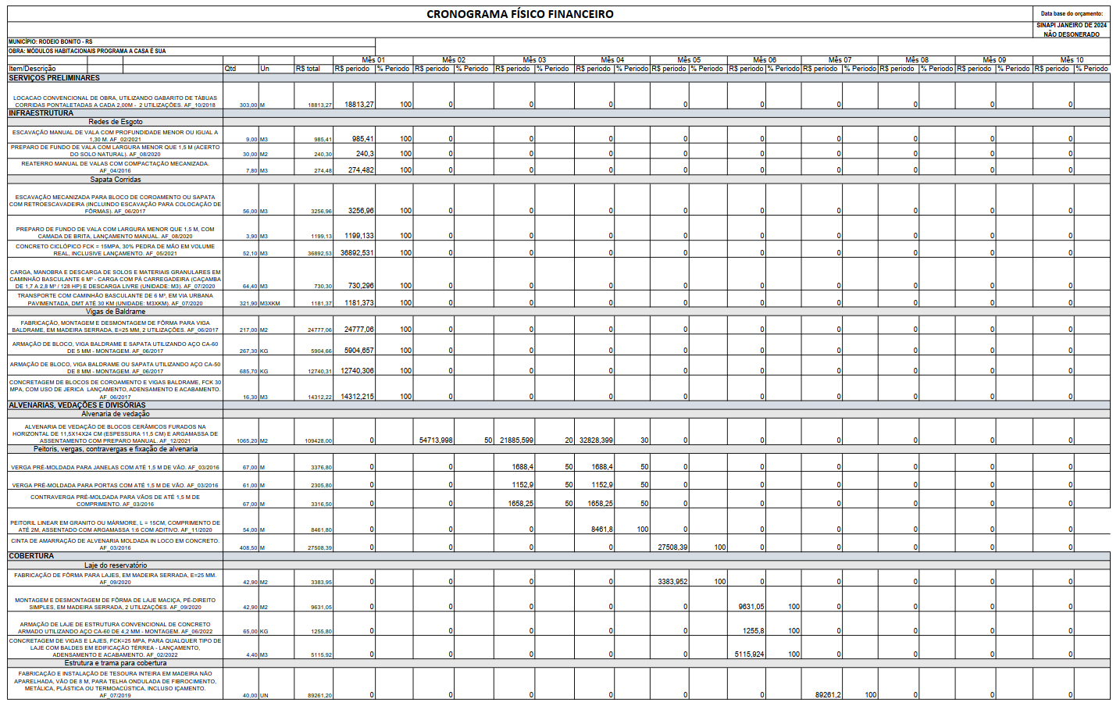
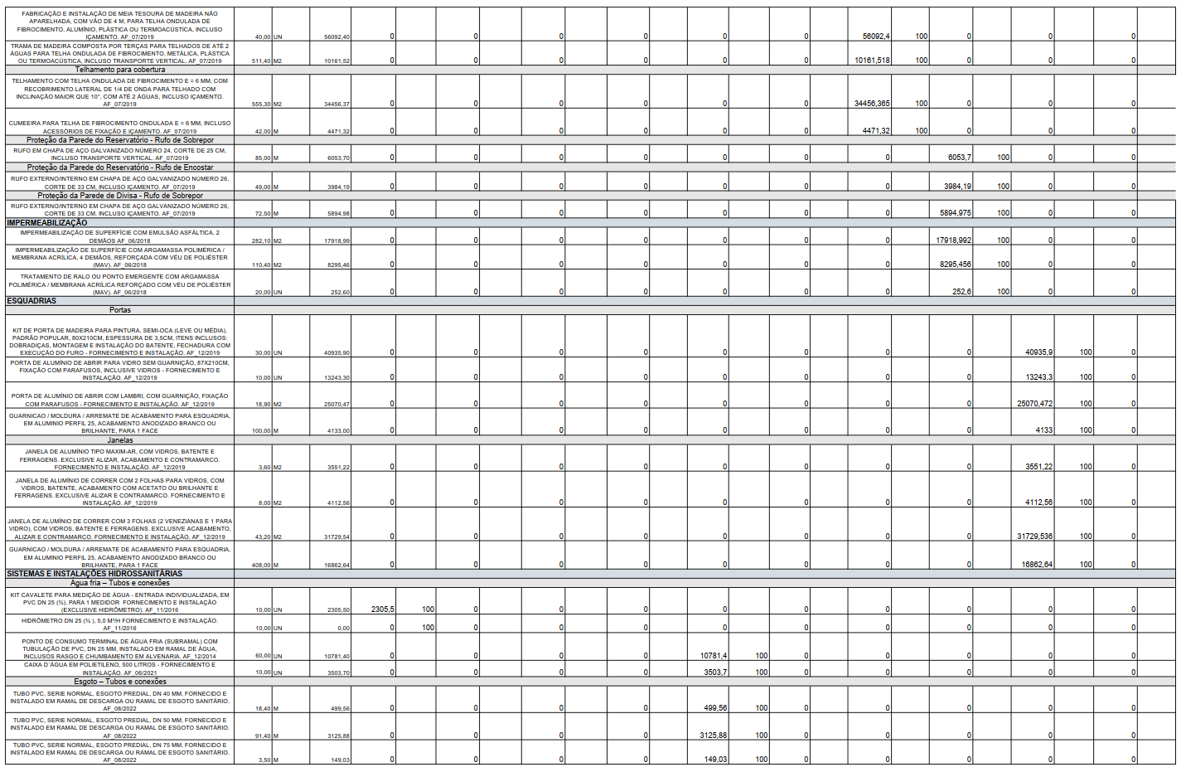
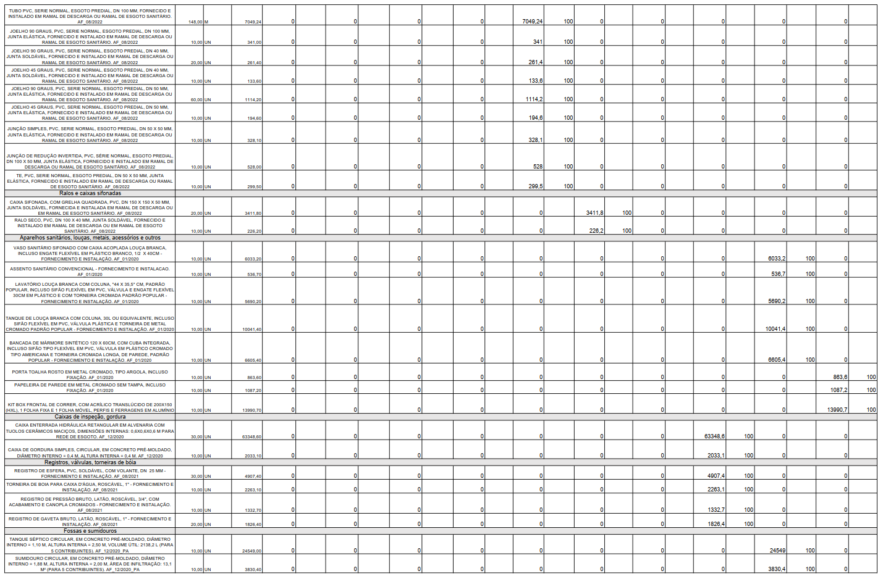
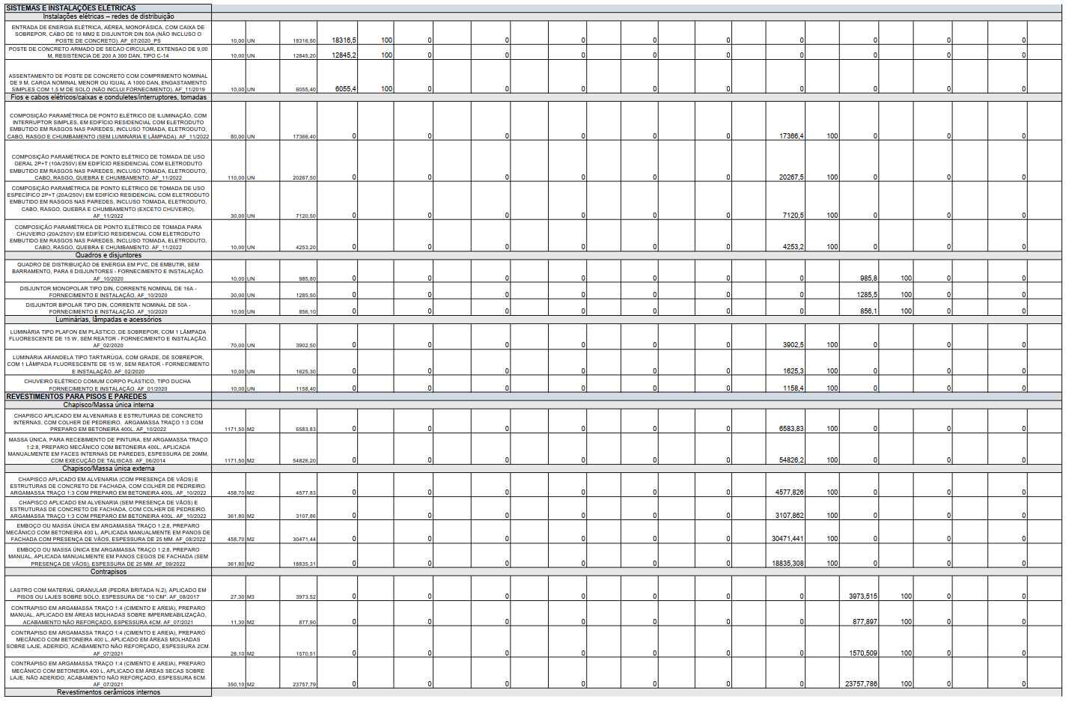
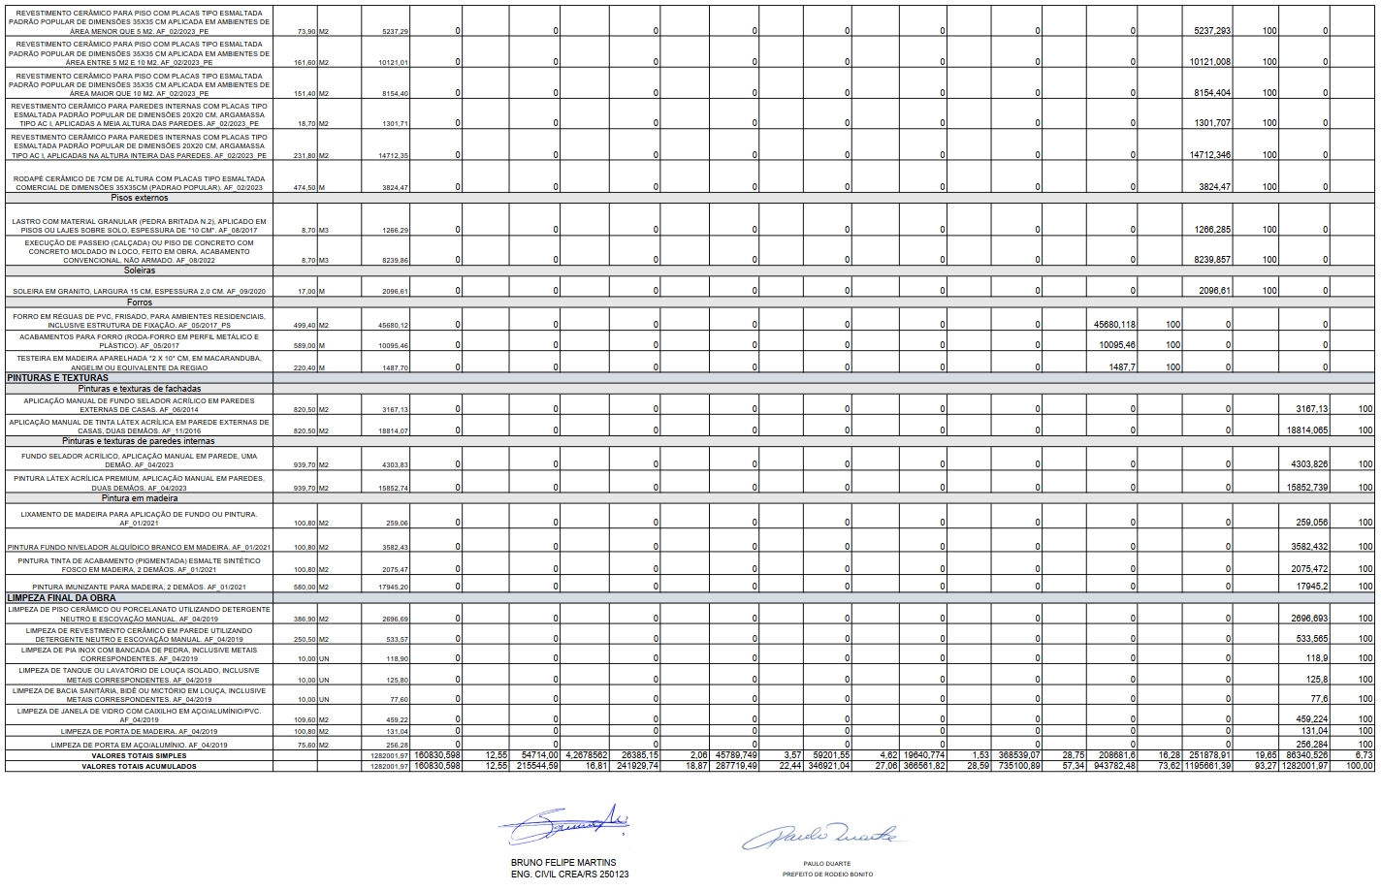
ANEXO III – DECLARAÇÃO DE CUMPRIMENTO

DOS REQUISITOS DE HABILITAÇÃO. (MODELO)

CONCORRÊNCIA Nº 03/2024 – FORMA PRESENCIAL
PROCESSO ADMINISTRATIVO Nº 197/2024

A ...........................................................(RAZÃO SOCIAL DA EMPRESA), CNPJ Nº........................., LOCALIZADA À ..........................................., DECLARA, EM CONFORMIDADE COM A LEI Nº 14.133/2021, QUE CUMPRE TODOS OS REQUISITOS PARA HABILITAÇÃO PARA ESTE CERTAME LICITATÓRIO NO MUNICÍPIO DE RODEIO BONITO – CONCORRÊNCIA Nº 03/2024 – FORMA PRESENCIAL.

Obs. Esta declaração deverá ser entregue a Comissão Permanente de Licitações, fora dos envelopes, junto com o credenciamento.

ANEXO IV – QUE NÃO MANTÉM EM SEU QUADRO SOCIETÁRIO SERVIDOR PÚBLICO (MODELO)

CONCORRÊNCIA Nº 03/2024 – FORMA PRESENCIAL
PROCESSO ADMINISTRATIVO Nº 197/2024

À
PREFEITURA MUNICIPAL DE RODEIO BONITO/RS
A Comissão Permanente de Licitações.

_____________________, PORTADOR DO RG _______________, ABAIXO ASSINADO, NA QUALIDADE DE RESPONSÁVEL LEGAL DA PROPONENTE, ___________________, CNPJ ___________________, DECLARA EXPRESSAMENTE QUE NÃO MANTÉM EM SEU QUADRO SOCIETÁRIO SERVIDOR PÚBLICO DA ATIVA, OU EMPREGADO DE EMPRESA PÚBLICA OU DE SOCIEDADE DE ECONOMIA MISTA, NEM QUE MANTENHA VÍNCULO DE NATUREZA TÉCNICA, COMERCIAL, ECONÔMICA, FINANCEIRA, TRABALHISTA OU CIVIL COM A PREFEITURA MUNICIPAL DE RODEIO BONITO, SEUS DIRIGENTES, OU COM AGENTE PÚBLICO QUE DESEMPENHE FUNÇÃO NA LICITAÇÃO, NA FISCALIZAÇÃO OU GESTÃO DE CONTRATOS, OU QUE DELES SEJA CÔNJUGE, COMPANHEIRO OU PARENTE EM LINHA RETA, COLATERAL OU POR AFINIDADE, ATÉ O TERCEIRO GRAU.

________________ EM, ___ DE _________ DE 2024.

(ASSINATURA DO RESPONSÁVEL E CPF)

Obs. Esta declaração deverá ser entregue a Comissão Permanente de Licitações, fora dos envelopes, junto com o credenciamento.
ANEXO V – CUMPRE AS EXIGÊNCIAS DE RESERVA DE CARGOS (MODELO)

CONCORRÊNCIA Nº 03/2024 – FORMA PRESENCIAL
PROCESSO ADMINISTRATIVO Nº 197/2024

À
PREFEITURA MUNICIPAL DE RODEIO BONITO/RS
A COMISSÃO PERMANENTE DE LICITAÇÕES.

_____________________, PORTADOR DO RG _______________, ABAIXO ASSINADO, NA QUALIDADE DE RESPONSÁVEL LEGAL DA PROPONENTE, ___________________, CNPJ ___________________, DECLARA EXPRESSAMENTE QUE CUMPRE AS EXIGÊNCIAS DE RESERVA DE CARGOS PARA PESSOA COM DEFICIÊNCIA E PARA REABILITADO DA PREVIDÊNCIA SOCIAL, PREVISTAS EM LEI E EM OUTRAS NORMAS ESPECÍFICAS.

________________ EM, ___ DE _________ DE 2024.

(ASSINATURA DO RESPONSÁVEL E CPF)

Obs. Esta declaração deverá ser entregue a Comissão Permanente de Licitações, fora dos envelopes, junto com o credenciamento.
ANEXO VI – DECLARAÇÃO DE ME OU EPP (MODELO)

CONCORRÊNCIA Nº 03/2024 – FORMA PRESENCIAL
PROCESSO ADMINISTRATIVO Nº 197/2024

À
PREFEITURA MUNICIPAL DE RODEIO BONITO/RS
A COMISSÃO PERMANENTE DE LICITAÇÕES.

_____________________, PORTADOR DO RG _______________, ABAIXO ASSINADO, NA QUALIDADE DE RESPONSÁVEL LEGAL DA PROPONENTE, ___________________, CNPJ ___________________, DECLARA QUE CUMPRE OS REQUISITOS LEGAIS PARA A QUALIFICAÇÃO COMO MICROEMPRESA OU EMPRESA DE PEQUENO PORTE, MICROEMPREENDEDOR INDIVIDUAL, PRODUTOR RURAL PESSOA FÍSICA, AGRICULTOR FAMILIAR OU SOCIEDADE COOPERATIVA DE CONSUMO, SE FOR O CASO, ESTANDO APTO A USUFRUIR DO TRATAMENTO FAVORECIDO ESTABELECIDO NOS ARTS. 42 AO 49 DA LEI COMPLEMENTAR Nº 123, DE 14 DE DEZEMBRO DE 2006.

________________ EM, ___ DE _________ DE 2024.

(ASSINATURA DO RESPONSÁVEL E CPF)

Obs. Esta declaração deverá ser entregue a Comissão Permanente de Licitações, fora dos envelopes, junto com o credenciamento.
ANEXO VII – DECLARAÇÃO DE NÃO EXTRAPOLAR VALORES DA ME E EPP (MODELO)

CONCORRÊNCIA Nº 03/2024 – FORMA PRESENCIAL
PROCESSO ADMINISTRATIVO Nº 197/2024

À
PREFEITURA MUNICIPAL DE RODEIO BONITO/RS
A COMISSÃO PERMANENTE DE LICITAÇÕES.

_____________________, PORTADOR DO RG _______________, ABAIXO ASSINADO, NA QUALIDADE DE RESPONSÁVEL LEGAL DA PROPONENTE, ___________________, CNPJ ___________________, DECLARA EXPRESSAMENTE QUE NO ANO-CALENDÁRIO DE REALIZAÇÃO DA LICITAÇÃO, A MICROEMPRESA OU A EMPRESA DE PEQUENO PORTE AINDA NÃO CELEBROU CONTRATOS COM A ADMINISTRAÇÃO PÚBLICA, CUJOS VALORES SOMADOS EXTRAPOLEM A RECEITA BRUTA MÁXIMA ADMITIDA PARA FINS DE ENQUADRAMENTO COMO EMPRESA DE PEQUENO PORTE________________ EM, ___ DE _________ DE 2024.

(ASSINATURA DO RESPONSÁVEL E CPF)

Obs. Esta declaração deverá ser entregue a Comissão Permanente de Licitações, fora dos envelopes, junto com o credenciamento.
ANEXO VIII – CUMPRE OS REQUISITOS LEGAIS PARA A QUALIFICAÇÃO (MODELO)

CONCORRÊNCIA Nº 03/2024 – FORMA PRESENCIAL
PROCESSO ADMINISTRATIVO Nº 197/2024

À
PREFEITURA MUNICIPAL DE RODEIO BONITO/RS
A COMISSÃO PERMANENTE DE LICITAÇÕES.

_____________________, PORTADOR DO RG _______________, ABAIXO ASSINADO, NA QUALIDADE DE RESPONSÁVEL LEGAL DA PROPONENTE, ___________________, CNPJ ___________________, DECLARA EXPRESSAMENTE QUE SUAS PROPOSTAS ECONÔMICAS COMPREENDEM A INTEGRALIDADE DOS CUSTOS PARA ATENDIMENTO DOS DIREITOS TRABALHISTAS ASSEGURADOS NA CONSTITUIÇÃO FEDERAL, NAS LEIS TRABALHISTAS, NAS NORMAS INFRALEGAIS, NAS CONVENÇÕES COLETIVAS DE TRABALHO E NOS TERMOS DE AJUSTAMENTO DE CONDUTA VIGENTES NA DATA DE ENTREGA DAS PROPOSTAS.
.

(ASSINATURA DO RESPONSÁVEL E CPF)

Obs. Esta declaração deverá ser entregue a Comissão Permanente de Licitações, fora dos envelopes, junto com o credenciamento.
ANEXO IX – PROPOSTAS ECONÔMICAS COMPREENDEM A INTEGRALIDADE DOS CUSTOS (MODELO)

CONCORRÊNCIA Nº 03/2024 – FORMA PRESENCIAL
PROCESSO ADMINISTRATIVO Nº 197/2024

À
PREFEITURA MUNICIPAL DE RODEIO BONITO/RS
A COMISSÃO PERMANENTE DE LICITAÇÕES.

_____________________, PORTADOR DO RG _______________, ABAIXO ASSINADO, NA QUALIDADE DE RESPONSÁVEL LEGAL DA PROPONENTE, ___________________, CNPJ ___________________, DECLARA, PARA FINS DO DISPOSTO NO INC. VI DO ART. Nº 68 DA LEI Nº 14.133/2021, QUE NÃO EMPREGA MENOR DE DEZOITO ANOS EM TRABALHO NOTURNO, PERIGOSO OU INSALUBRE E NÃO EMPREGA MENOR DE DEZESSEIS ANOS.

RESSALVA: EMPREGA MENOR, A PARTIR DE QUATORZE ANOS, NA CONDIÇÃO DE APRENDIZ ( ) .

(ASSINATURA DO RESPONSÁVEL E CPF)

Observação: em caso afirmativo, assinalar a ressalva acima.

Obs. Esta declaração deverá ser entregue a Comissão Permanente de Licitações, fora dos envelopes, junto com o credenciamento.
ANEXO X - DECLARAÇÃO FORMAL DE DISPONIBILIDADE DE EQUIPAMENTOS E DE PESSOAL

CONCORRÊNCIA Nº 03/2024 – FORMA PRESENCIAL
PROCESSO ADMINISTRATIVO Nº 197/2024

À
PREFEITURA MUNICIPAL DE RODEIO BONITO/RS
A COMISSÃO PERMANENTE DE LICITAÇÕES.

A EMPRESA _______________________________CNPJ__________________, COM SEDE À____________________________, NESTE ATO REPRESENTADA POR __________________________________, CPF __________________________, EM CUMPRIMENTO ÀS EXIGÊNCIAS DO PROCESSO DE LICITAÇÃO ___/ ___ DO MUNICÍPIO DE RODEIO BONITO, CUJO OBJETO É__________________________________, DECLARA QUE DISPONIBILIZARÁ INSTALAÇÕES, MÁQUINAS, EQUIPAMENTOS E PESSOAL, CONSIDERADOS ESSENCIAIS PARA O CUMPRIMENTO DO OBJETO DA LICITAÇÃO.

(ASSINATURA DO RESPONSÁVEL E CPF)

Obs. Esta declaração deverá ser entregue a Comissão Permanente de Licitações, dentro do envelope de Nº 2

ANEXO XI– MINUTA DO CONTRATO

MINUTA DE CONTRATO
CONTRATO N. ____________/2024
CONTRATO DE EXECUÇÃO DE OBRA

Que fazem, o MUNICÍPIO DE RODEIO BONITO/RS, pessoa jurídica de direito público, com sede administrativa na Av. do Comércio, nº 196, Centro, inscrita no CNPJ/MF sob nº 87.613.204/0001-86, neste ato representado por seu Prefeito Municipal Sr. Paulo Duarte, brasileiro, doravante denominado simplesmente de CONTRATANTE e, de outro lado, a empresa .................., pessoa jurídica de direito privado, inscrita no CNPJ sob nº xx, com sede na Rua/Av., nº, bairro, cidade de, Estado do , neste ato representado pelo seu diretor, Sr. (Sra.), brasileiro(a), maior, residente e domiciliado(a) na Rua/Av., nº , Município de, Estado do, portador(a) do CPF nº e Carteira de Identidade nº , doravante denominada simplesmente CONTRATADA, celebram entre si o presente Contrato que será regido pelas cláusulas e condições que seguem.

CLÁUSULA PRIMEIRA – DA FUNDAMENTAÇÃO
O presente instrumento é fundamentado no procedimento realizado pela CONTRATANTE através de Concorrência de nº 03/2024 – Forma Presencial e na proposta vencedora, conforme termos de homologação e de adjudicação, e se regerá pelas cláusulas aqui previstas, bem como pelas normas da Lei Federal nº 14.133/2021,e suas alterações e demais dispositivos legais aplicáveis.

CLÁUSULA SEGUNDA – DO OBJETO
O presente contrato tem por objeto a Contratação de empresa especializada para execução de obra em regime de empreitada global (fornecimento de material e de mão-de-obra) para a construção de 10 (dez) unidades habitacionais no âmbito do programa “A CASA É SUA”, com recursos do CONVÊNIO FPE 2541/2024, celebrado entre o Estado do Rio Grande do Sul através da Secretaria de Habiração e Regularização Fundiária e o Município de Rodeio Bonito/RS, conforme projeto técnico de engenharia, composto de memorial descritivo, planilha orçamentária e cronograma físico financeiro do Edital de Concorrência nº 03/2024 e a proposta vencedora, que fazem parte integrante desse contrato, como se nele estivessem transcritos.

CLÁUSULA TERCEIRA – DO PREÇO
O preço a ser pago pela execução do objeto do presente contrato é de R$_____________reais), conforme consta na proposta vencedora da licitação, aceito pela CONTRATADA, entendido este como preço justo e suficiente para a total execução do presente objeto, conforme projeto, planilha orçamentária e cronograma fisico financeiro, anexos do edital, documentos quais a contratada reconhece ter pleno conhecimento.

CLÁUSULA QUARTA – DAS CONDIÇÕES DE PAGAMENTO
I - O pagamento será efetuado em até 15 (quinze) dias, conforme cronograma de pagamentos estabelecidos no Decreto Municipal nº 3.318/2018, mediante apresentação de nota fiscal, acompanhada da planilha de medição, aprovada pelo servidor responsável pela fiscalização do contrato e pelo Secretário Municipal de Obras do Município de Rodeio Bonito/RS e liberação do recurso do CONVÊNIO FPE 2541/2024.
II- Se a empresa não for optante do simples nacional deverá destacar na nota fiscal a alíquota da IRRF a ser retido pelo município, conforme IN 1.234/2012 e Decreto Municipal nº 4.210/2022. Sob pena de devolução do documento
III- Ocorrendo atraso no pagamento, os valores serão corrigidos monetariamente pelo IPCA do período, ou outro índice que vier a substituí-lo, e a Administração compensará a contratada com juros de 0,5% ao mês, pro rata.
IV- Serão processadas as retenções tributárias e previdenciárias nos termos da legislação que regula a matéria.
V- A nota fiscal/fatura emitida pelo fornecedor deverá conter, em local de fácil visualização, a indicação do número do processo e o número da concorrência, a fim de acelerar o trâmite e posterior liberação do documento fiscal para pagamento

CLÁUSULA QUINTA – DOS PRAZOS
Aplicam-se ao presente contrato os seguintes prazos:
I- O contrato decorrente da presente licitação terá o prazo de vigência de 12 (doze) meses, a contar da data da sua assinatura, podendo ser prorrogado, justificadamente, a critério da Administração, nos termos da legislação.
II- A CONTRATADA deverá iniciar a obra objeto do presente contrato no prazo máximo de 3(três) dias contados a partir do recebimento da ordem de inicio de obra, emitida pela CONTRATANTE;
III- A entrega de cada etapa da obra deverá respeitar o cronograma de medição previsto na cláusula décima terceira do presente contrato.
IV- O objeto da presente licitação deverá ser executado no prazo de 10 (dez) meses, a contar da ordem de início emitida pela Administração, podendo ser prorrogado, justificadamente, a critério da Administração, por igual período
Parágrafo único. Os prazos de que tratam esta cláusula poderão, durante seu transcurso ser prorrogados, desde que haja motivação e conveniência para tal.

CLÁUSULA SEXTA – DO RECURSO FINANCEIRO
As despesas do presente contrato correrão à conta da seguinte dotação orçamentária:
P/A: 1147 | 449051910000 - Obras e instalações | RV – 1167
P/A: 1148 | 449051910000 - Obras e instalações | RV – 1

Órgão 11- Secretaria de Assistência Social e Habitação.
Unidade 13 – Fundo Municipal de Habitação de Interesse Social – Convênios.
Projeto/Atividade:11.13.16.482.0078.1147/1148- Construção de Unidades Habitacionais A Casa é Sua.
Elemento de Despesa 4.4.90.51- Obras e Instalações
SUB-ELEMENTO 4.4.90.51.91- Outras Obras e Instalações.
RECURSO 1167 - Convênio 2541/2024 – Habitação-A Casa é Sua.

CLÁUSULA SÉTIMA – DA ATUALIZAÇÃO MONETÁRIA
Ocorrendo atraso no pagamento, os valores serão atualizados monetariamente pelo índice IPCA do período, ou outro índice que vier a substituí-lo, e a CONTRATANTE compensará a CONTRATADA com juros de 0,5% ao mês calculados pró- rata dia, até o efetivo pagamento.

CLÁUSULA OITAVA – DO REEQUILÍBRIO ECONÔMICO-FINANCEIRO
Diante da ocorrência de fatos imprevisíveis ou previsíveis de consequências incalculáveis que venham a inviabilizar a execução do contrato nos termos inicialmente pactuados, será possível a alteração dos valores pactuados visando o restabelecimento do equilíbrio econômico-financeiro, mediante comprovação e respeitando a repartição objetiva de risco estabelecida.
Parágrafo único. Em sendo solicitado o reequilíbrio econômico-financeiro, a CONTRATANTE responderá ao pedido dentro do prazo máximo de 30 (trinta) dias contados da data do fornecimento da documentação que o instruiu.

CLÁUSULA NONA – DAS OBRIGAÇÕES DA CONTRATANTE
São obrigações da CONTRATANTE:
I - Efetuar o devido pagamento à CONTRATADA referente aos serviços executados, nos termos do presente instrumento;
II - Dar à CONTRATADA as condições necessárias à regular execução do
contrato;
III – Determinar as providências necessárias quando os serviços não estiverem
sendo realizados na forma estipulada no edital e no presente contrato, sem prejuízo da aplicação das sanções pertinentes, quando for o caso;
IV - Designar servidor pertencente ao quadro da CONTRATANTE, para ser responsável pelo acompanhamento e fiscalização da execução dos serviços objeto desse contrato que irão realizar a inspeção minuciosa de todos os serviços executados, por meio de profissionais técnicos competentes, acompanhados dos profissionais encarregados pelo serviço, com a finalidade de verificar a adequação dos serviços constatar e relacionar os arremates.
V - A contratante deverá indicar o terreno de implantação das unidades limpos, e sem a presença de material orgânico acumulado. O terreno deverá ser provido de fornecimento de água, energia elétrica e rede de esgoto pluvial.
VI – A placa de identificação da obra conforme previsto no termo de convênio FPE n° 2496/2024 ficará a cargo do município.

CLÁUSULA DÉCIMA – DAS OBRIGAÇÕES DA CONTRATADA
São obrigações da CONTRATADA:
I – Executar a obra de acordo com o cronograma fisico financeiro observando fielmente o projeto básico , inclusive em relação à qualidade dos materiais.
II - Providenciar a matrícula da obra junto ao INSS, antes do início da sua execução, bem como a anotação da responsabilidade técnica – ART de execução junto ao respectivo conselho profissional;
III - Indicar preposto para ser seu representante durante a execução do presente contrato;
IV - Responsabilizar-se por todos os ônus e tributos, emolumentos, honorários ou despesas incidentes sobre os serviços contratados, bem como por cumprir todas as obrigações trabalhistas, previdenciárias e acidentárias relativas aos funcionários que empregar para a execução dos serviços, inclusive as decorrentes de convenções, acordos ou dissídios coletivos;
V - Manter durante a execução do contrato, em compatibilidade com as obrigações assumidas, todas as condições de habilitação e qualificação exigidas na licitação, apresentando, mensalmente, cópia das guias de recolhimento das contribuições para o FGTS e o INSS relativas aos empregados utilizados na prestação do serviço, bem como da certidão negativa de débitos trabalhistas (CNDT);
VI – Cumprir as exigências de reserva de cargos prevista em lei, bem como em outras normas específicas, para pessoa com deficiência, para reabilitado da Previdência Social e para aprendiz;
VII - Observar durante a execução do contrato as normas técnicas aplicáveis a obra no que tange à segurança, solidez e perfeita execução das obras objeto deste contrato.
VIII - Zelar pelo cumprimento, por parte de seus empregados, das normas do Ministério do Trabalho, cabendo à CONTRATADA o fornecimento de equipamentos de proteção individual (EPI);
IX - Responsabilizar-se por todos os danos causados por seus funcionários à CONTRATANTE e/ou terceiros, decorrentes de culpa ou dolo, devidamente apurados mediante processo administrativo, quando da execução dos serviços;
X - reparar, remover, reconstruir ou substituir, às suas expensas, no todo ou em parte, o objeto em que se verificarem vícios, defeitos ou incorreções resultantes da execução ou materiais empregados, cabendo à FISCALIZAÇÃO não atestar a última e/ou única medição de serviços até que sejam sanadas todas as eventuais pendências que possam vir a ser apontadas.
XI - Executar as obrigações assumidas no presente contrato por seus próprios meios, não sendo admitida a subcontratação não prevista em edital e em contrato.
XII - Descartar os materiais e insumos, em razão dos serviços executados, de forma adequada, em locais devidamente licenciados de acordo com a as normas ambientais vigentes.
XIII – Manter o livro diário de Obra, para fins de controle e lançamentos pertinentes a obra, bem como registro dos dias que restou inviável a execução do serviço.

CLÁUSULA DÉCIMA PRIMEIRA – DO RESPONSÁVEL TÉCNICO
Para todos os efeitos legais, o Responsável Técnico da CONTRATADA para execução do presente contrato é o(a) Sr.(Sra.) , registrado no (CREA/RS/CAU/RS) sob o nº , que deverá recolher (ART/RRT) e comprovar o recolhimento perante o município de Rodeio Bonito.

CLÁUSULA DÉCIMA SEGUNDA – DA GESTÃO DO CONTRATO
I - A execução do contrato deverá ser acompanhado e fiscalizada pelo Diretor do Departamento de Engenharia, Sr. Bruno Felipe Martins.
II – Dentre as responsabilidades do fiscal está a necessidade de anotar, em registro próprio, todas as ocorrências relacionadas à execução do contrato, determinando o que for necessário para a regularização das faltas ou dos defeitos observados.

CLÁUSULA DÉCIMA TERCEIRA – DA MEDIÇÃO
As medições da obra estarão vinculadas ao cronograma físico-financeiro, e serão processadas independentemente de solicitação da CONTRATADA, conforme cronograma físico financeiro.
§ 1º A cada eventual alteração contratual que afete os prazos mencionados nesta cláusula, será acordado novo cronograma para as obras e serviços a se realizarem.
§ 2º Não serão considerados nas medições quaisquer serviços executados sem a autorização da CONTRATANTE.
§ 3º Processada a medição, a CONTRATANTE comunicará o valor apurado, sendo que apenas após este ato será possível que a CONTRATADA emita fatura referente aos aos serviços executados que deverá estar acompanhada do diário de Obra.
§ 4º Ao final de cada etapa juntamente com o cronograma Físico-Financeiro a contratada deverá entregar o diário de Obra.
§ 5º A contratante irá realizar no máximo 1(um) pagamento mensal de acordo com o cronograma físico financeiro.
§ 6º O último boletim de medição da engenharia será mediante vistoria de todas as unidades habitacionais.

CLÁUSULA DÉCIMA QUARTA – DO RECEBIMENTO DO OBJETO
O objeto do presente contrato será recebido:
I – Provisoriamente pelo responsável designado pela CONTRATANTE para acompanhamento e fiscalização dos serviços, mediante termo circunstanciado, após verificado o cumprimento das exigências de caráter técnico. O recebimento provisório deverá ocorrer em até 15(quinze) dias da notificação da CONTRATADA acerca do término do serviço.
II - Definitivamente por servidor ou comissão designada pela autoridade competente, mediante assinatura de termo circunstanciado comprovando o atendimento das exigências contratuais. O recebimento definitivo ocorrerá depois de transcorrido o prazo de 90(noventa) dias do recebimento provisório.
Parágrafo único. O recebimento provisório ou definitivo não eximirá a CONTRATADA de eventual responsabilização em âmbito civil pela perfeita execução do contrato.

CLÁUSULA DÉCIMA QUINTA – DA GARANTIA DO OBJETO
A Contratada apresenta na presente data, garantia na modalidade de _________________, prevista no Inc. ______, do § 1º, do Art. 96, da Lei Federal Nº 14.133/2021 com suas alterações, no valor de R$. ___________________ (_______________________________________), correspondente a 5% (cinco por cento) do valor inicial do presente Instrumento Contratual.

A CONTRATADA se responsabilizará pelo prazo de 5 (cinco) anos a contar da data do recebimento definitivo do objeto pela CONTRATANTE pela solidez e pela segurança dos materiais e dos serviços executados, bem como pela funcionalidade da obra, e, em caso de vício, defeito ou incorreção identificados, o contratado ficará responsável pela reparação, pela correção, pela reconstrução ou pela substituição necessária.

CLÁUSULA DÉCIMA SEXTA– DAS PENALIDADES
A CONTRATADA estará sujeita às seguintes penalidades:
I. Advertência, no caso de inexecução parcial do contrato, quando não se justificar a imposição de penalidade mais grave.
II. Multa, no percentual compreendido entre 0,5% e 30% do valor do contrato, que poderá ser cumulada com a advertência, o impedimento ou a declaração de inidoneidade de licitar ou de contratar.
III. Impedimento de licitar e de contratar com o CONTRATANTE, pelo prazo de até 3 (três) anos, nas seguintes hipóteses:
§ 1º. Dar causa à inexecução parcial do contrato que cause grave dano ao Município, ao funcionamento dos serviços públicos ou ao interesse coletivo.
§ 2º. Dar causa à inexecução total do contrato.
§ 3º. Deixar de entregar a documentação exigida para o certame.
§ 4º. Não manter a proposta, salvo em decorrência de fato superveniente devidamente justificado.
§ 5º. Não celebrar o contrato ou não entregar a documentação exigida para a contratação, quando convocado dentro do prazo de validade de sua proposta.
§ 6º. Ensejar o retardamento da execução ou da entrega do objeto da licitação sem motivo justificado.

IV. Declaração de inidoneidade de licitar e contratar com qualquer órgão público da Administração Federal, Estadual, Distrital ou Municipal, direta ou indireta, pelo prazo de 3 (três) a 6 (seis) anos, nas seguintes situações:
§ 1º. Apresentar declaração ou documentação falsa exigida para o certame ou prestar declaração falsa durante a licitação ou a execução do contrato.
§ 2º. Fraudar a licitação ou praticar ato fraudulento na execução do contrato.
§ 3º. Comportar-se de modo inidôneo ou cometer fraude de qualquer
natureza.
§ 4º. Praticar atos ilícitos com vistas a frustrar os objetivos da licitação.
§ 5º. Praticar ato lesivo previsto no art. 5º da Lei nº 12.846, de 1º de agosto.

Na aplicação das sanções serão considerados:
I. A natureza e a gravidade da infração cometida.
II. As peculiaridades do caso concreto.
III. As circunstâncias agravantes ou atenuantes.
IV. Os danos quedela provierem para o CONTRATANTE.
V. A implantação ou o aperfeiçoamento de programa de integridade, conforme normas e orientações dos órgãos de controle.
Na aplicação das sanções previstas nesta cláusula, será oportunizado à CONTRATADA defesa, no prazo de 15 (quinze) dias úteis, contados da sua intimação.
A aplicação das sanções de impedimento e de declaração de inidoneidade requererá a instauração de processo de responsabilização, a ser conduzido por comissão designada pelo CONTRATANTE composta de 2 (dois) ou mais servidores estáveis, que avaliará fatos e circunstâncias conhecidos e intimará o licitante ou o contratado para, no prazo de 15 (quinze) dias úteis, contado da data de intimação, apresentar defesa escrita e especificar as provas que pretenda produzir.

CLÁUSULA DÉCIMA SÉTIMA– DA EXTINÇÃO
As hipóteses que constituem motivo para rescisão contratual estão elencadas no art. 137 da Lei nº 14.133/2021, que poderão se dar, após assegurados o contraditório e a ampla defesa à CONTRATADA, por:
I – Ato unilateral e escrito da CONTRATANTE, exceto nos casos em que esta tenha dado causa à extinção;
II –Consensual, desde que haja interesse e seja conveniente para a CONTRATANTE;
III – Por decisão arbitral ou judicial.

CLÁUSULA DÉCIMA NONA – DO FORO

As partes elegem o foro da Comarca de Rodeio Bonito/RS para dirimir quaisquer questões relacionadas ao presente contrato.
E, por estarem justos e contratados, firmam o presente instrumento em 3 (três) vias de igual teor e forma.
Rodeio Bonito_______de_________de 2024

Paulo Duarte ........................................
Prefeito Municipal CNPJ Nº .........................................
Contratante Contratada

Testemunhas:

Assessoria Jurídica

